全国高校辅导员年度人物风采展示
（第九届 —— 第十一届）

新疆农业大学学生工作部制
2019年12月

目 录
第十一届全国高校辅导员年度人物 - 3 -
北京科技大学 孙晓丹 - 3 -
辽宁石油化工大学 孔祥慧 - 4 -
哈尔滨工程大学 刘铁 - 5 -
上海交通大学 张红梅 - 6 -
南京理工大学 张海玉 - 7 -
杭州电子科技大学 胡海滨 - 8 -
安徽工业大学 赵颖虹 - 9 -
华南理工大学 张冬利 - 10 -
重庆大学 袁利 - 11 -
西安交通大学 张楠 - 12 -
第十届全国高校辅导员年度人物 - 13 -
沈阳工业大学辅导员 - 13 -
李青山 - 13 -
南华大学辅导员 - 18 -
马军 - 18 -
中国石油大学（华东）少数民族辅导员 - 23 -
米娜瓦尔·胡吉 - 23 -
西藏民族大学辅导员 - 28 -
仁青丹增 - 28 -
哈尔滨理工大学辅导员 - 30 -
任佳伟 - 30 -
南京师范大学辅导员 - 34 -
沈菲 - 34 -
燕山大学辅导员 - 39 -
王银思 - 39 -
浙江大学辅导员 - 43 -
王玉芬 - 43 -
中南大学辅导员 - 47 -
袁世平 - 47 -
华中农业大学辅导员 - 51 -
祝鑫 - 51 -
第九届全国高校辅导员年度人物 - 56 -
陕西省新疆籍少数民族学生专职辅导员 - 56 -
库来西·依布拉音 - 56 -
清华大学辅导员 - 59 -
马冬昕 - 59 -
南京航空航天大学辅导员 - 62 -
徐川 - 62 -
辽宁大学辅导员 - 65 -
刘巍 - 65 -
广东轻工职业技术学院辅导员 - 68 -
何小梅 - 68 -
西南政法大学辅导员 - 71 -
简敏 - 71 -
武汉理工大学辅导员 - 73 -
靳敏 - 73 -
天津师范大学辅导员 - 76 -
张家玮 - 76 -
山东大学（威海）辅导员 - 79 -
范蕊 - 79 -
北京交通大学辅导员 - 82 -
张琪 - 82 -

第十一届全国高校辅导员年度人物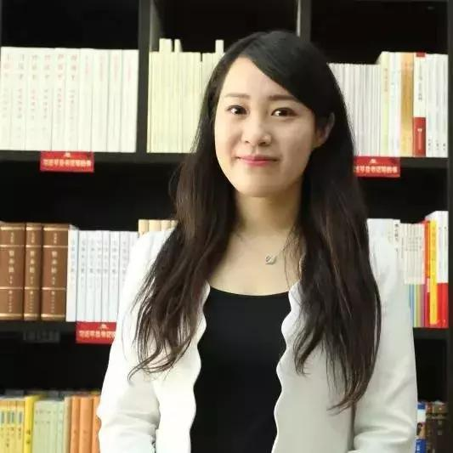

北京科技大学 孙晓丹
以“中国梦贝壳梦青年梦”为主线，她将培养学生“工匠精神”的理念融入到“寻梦大一、逐梦大二、铸梦大三、圆梦大四”的工作规划中。她努力抓好学生的信仰教育、道德教育和价值教育，曾作为最年轻的思政骨干，入选“首都百万师生同上一堂课”专家讲师团成员，赴北京高校进行主题巡讲。作为北京高校辅导员代表，她在“2018年北京高校新生引航工程启动仪式”上进行主题宣讲并被北京电视台报道。她多次赴全国各地进行辅导员工作经验交流和习近平新时代中国特色社会主义思想主题宣讲，覆盖省份11个、高校30余所。她业务功底扎实，素质能力过硬，是全国高校辅导员素质能力大赛一等奖获得者。2019年3月，作为北京高校辅导员代表参加由习近平总书记主持召开的学校思想政治理论课教师座谈会，受到总书记亲切接见。



辽宁石油化工大学 孔祥慧
她创新党建载体，在校内首创《学生党员成长手册》制度，入选辽宁省基层党组织书记工作案例，并被中宣部党建网转载。她设计主题鲜明、贴近学生实际的主题党日实践活动，足迹遍布辽宁、河北等10余个省、100多个市（县）。她将学风建设和寝室标准化建设有机结合，创建了首个“辽宁省大学生文明公寓”。她无私奉献，彰显着新时代雷锋精神的核心内涵。为了工作，她曾推迟乳腺恶性肿瘤切除手术、强忍腰椎管狭窄的巨大痛苦坚持授课。面对腰部骨折、行动不便的少数民族学生，她主动让出连自己都未居住的新房给学生安心养伤。她刻苦钻研，先后承担了学校《思想道德修养与法律基础》等五门课程的教学工作，不断对学生工作进行研究与探索，出版专著1部、发表论文26篇。

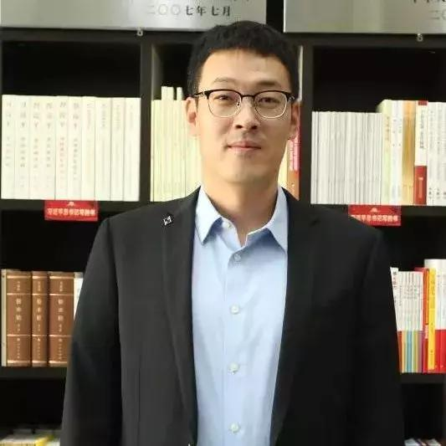

哈尔滨工程大学 刘铁
他严抓学风建设，提出了“学习+”理念，以学生的学业成长为中心，鼓励学生在社会实践、创新创业、社团活动中锻炼能力、追逐梦想，所带班级32名学生全部攻读硕士学位。他不断探索创新教育方法，按照典型引路、分类指导的方式，解决学生困惑。他精心绘制“成长路线图”，把优秀学生的经历凝练成故事，鼓励学生榜样走上讲台，讲述自己的青春故事。他重视创新创业教育，坚持基础培训和普及型科技创新赛事相结合，从“学以致用”的角度培养学生，所带学生在国际水下机器人大赛夺冠，打破北美高校20年来对冠军的垄断。他是KAB创业教育讲师，主讲大学生职业生涯规划、就业指导、创业导论等课程，助力近1500名学生成长成才。他以祖国需要为第一需要，以学生成才为第一目标，为学生成长成才引路导航，也把自己淬炼成为学生心目中的“金牌辅导员”。

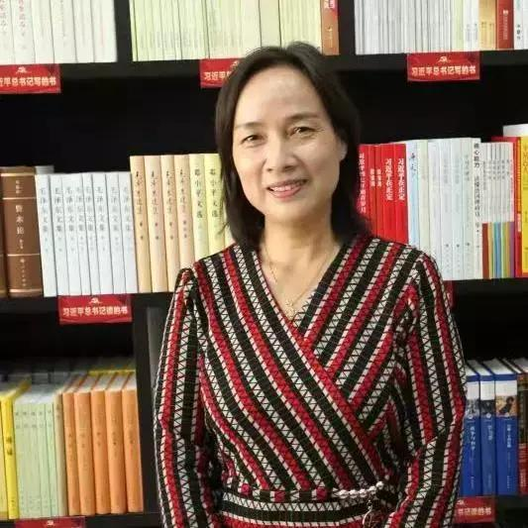

上海交通大学 张红梅
她是勤勤恳恳的教育者，坚持二十六年如一日，默默坚守在辅导员工作岗位，为思想政治工作全心付出。她是认真履职的上海市人大代表，以身作则，为辅导员代言，为教育事业发展献计献策。她是思想政治工作阵地的开拓者，积极创新，牵头建设网络德育工作室，打造英文交流平台、开展英语德育培训，建设国际化学生工作队伍。她是始终发挥先锋模范作用的老党员，想师生所想、急师生所急，得心应手处理学生的“疑难杂症”。她是学生的贴心人，主动亲近学生，做他们最好的倾听者和领路人，二十多年来成功干预了百余起学生危机事件。她是辅导员专业化的探索者，不断更新知识，从学生的思想教育、校园文化、宿舍管理等多个角度积极探讨开展学生工作的有效模式，在国内核心期刊上发表了十余篇相关学术论文。“只要是学生的事，就没有小事。”育人是她追索毕生的事业。



南京理工大学 张海玉
她站稳课堂主阵地，荣获全国高校青年教师教学竞赛思想政治课专项一等奖（全国仅5个，唯一一位辅导员），其教学工作被“学习强国”学习平台转载。她打造系统创新链，凝练SKTP谈心谈话法，构建“三维一体”工作平台，荣获校辅导员素质能力大赛特等奖，指导学生省级以上竞赛获奖200余人次。《新华日报》赞誉她“将思政课延伸到课堂45分钟之外，让思政教育活起来”。她精耕理论责任田，聚力辅导员“课程思政”能力提升融合研究，以第一作者发表论文3篇，主持课题5项，发表时评文章10余篇。她以“谈谈那些事”为主题，坚持撰写辅导员网络“微主题”工作日志，累计465篇35万余字。获评江苏省“五一”劳动奖章、江苏省五一创新能手等荣誉称号。

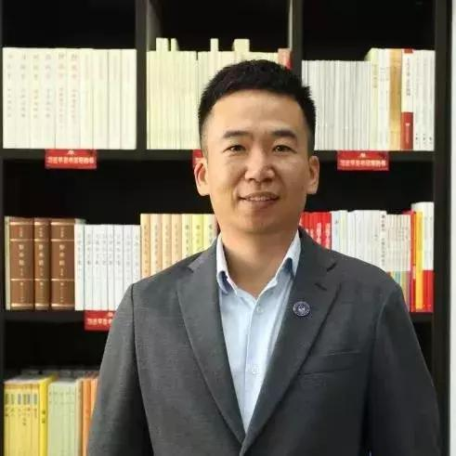

杭州电子科技大学 胡海滨
他带领学生易班团队研发辅导员AI助手，推出“上课啦”智能应用，通过辅导员智能语音辅助“催课”，大大提高了平均到课率，受到人民日报、澎湃新闻、北京青年报、浙江日报等多家主流媒体关注。他和社团骨干一起运营维护“杭电助手”，解决学生的痛点、痒点和兴奋点，为学生提供30项服务功能，让学生“最多跑一次、不用跑一次”，方便学生学习和生活。他提炼出“三分三进三沟通”学生工作法，所带2008届毕业生就业率达98%，学生党员高质量就业达100%，30余人考取公务员，三项指标均居全校首位。他开展精准推荐、精准对接、精准就业，所带毕业班一次签约率和考研上线率双双位居全校第一，1/4的毕业生被百度、华为、海康威视、阿里巴巴、中国移动等知名企业录取。他担任农村第一书记，带领学生参与乡村振兴建设，将思政课上到了田间地头。

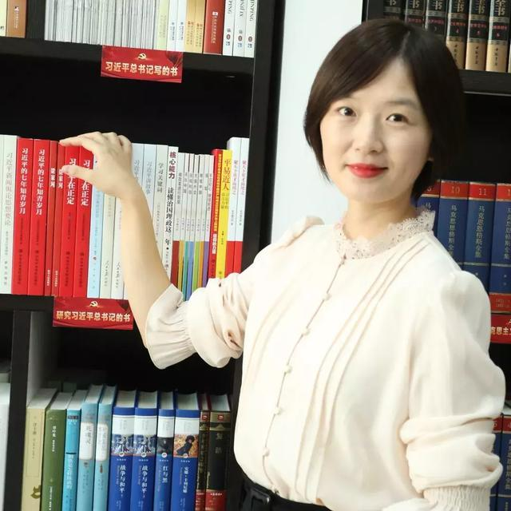

安徽工业大学 赵颖虹
她积极探索，逐步形成了“思想教育加深度、学风建设强力度、服务育人添温度、社团活动增亮度、科技创新提高度”的“五度”工作思路，工作业绩和育人实效突出。她带的两届学生，都是中途接手，接手前班级平均学分绩全院倒数，接手后一半以上班级荣获校、院先进班集体；所带学生荣获“全国建设类优秀大学生”“中国土木类优秀毕业生”称号，1人获国际遗传工程机器设计大赛银奖，1名学生带领的团队被评为“小平科技创新团队”并参加第九届中国青少年科技创新奖颁奖大会。体重不到90斤的她，在面对躁狂症发作的学生时，勇敢地站在第一线，从容应对、妥善处置。她坚持专业化发展，获得第七届全国高校辅导员素质能力大赛一等奖。2019年3月18日，作为安徽教师代表赴京参加学校思想政治理论课教师座谈会，受到习近平总书记亲切接见。
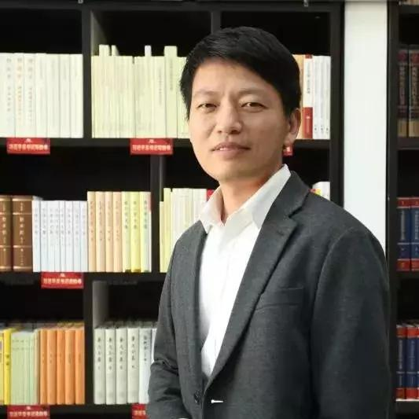

华南理工大学 张冬利
他坚持心与形的融合，坚持以学生为中心，磨砺辅导员专业的工作水平，创立十年的“砼人携手互助工作站”，已开展十四期累计三千余学生参与，并获得广东省第四届“高校学生事务管理精品项目”。他坚持行与研的联动，坚持与时代同频共振，展现辅导员精业的工作态度，先后主持1项教育部课题、3项省级课题、8项校级课题，发表论文20余篇，获得全国高校辅导员工作优秀论文一等奖、广东高校辅导员优秀工作成果一等奖，由中国社会科学出版社出版思想政治教育理论专著一部。他坚持故与新的结合，坚定文化自信，彰显辅导员兴业的工作追求，通过“文化自信”系列课程引导学生实现“五个对话”，通过“砼人文化社区工作坊”引导学生实现“五个实践”。他的学生中有走上“最强大脑”、全国记忆挑战赛的总冠军，有获得“创青春”全国大学生创业大赛金奖的彩妆国际CEO，有宿舍6人齐上名校的“学霸”等等。

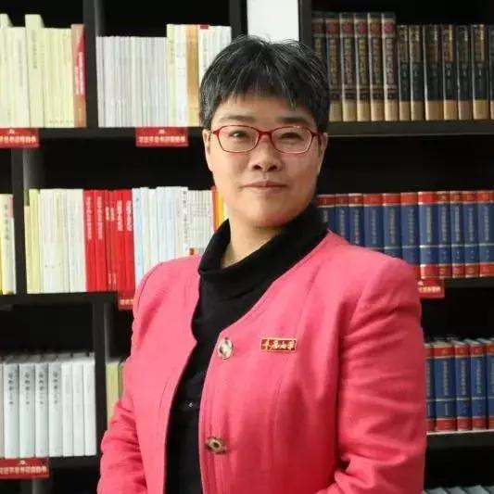

重庆大学 袁利
她从事专职辅导员工作29年，先后担任了105个班级的辅导员，累计教育引导学生2700多名。她秉承“每一个学生都是一个宝藏”“每一个学生都有自己的舞台”“每一个育人阵地都需要精准定制”的教育理念，运用重庆大学“聂荣臻班”的校本化资源，建立学生宿舍辅导员值班室特色谈心谈话机制，探索网上网下思想政治教育同心圆运行模式，搭建家校企三方协同育人平台，不断增强思想政治教育的亲和力、创新力和协同力。她依托德育基地、社会实践、榜样示范三大教育路径，在与团学工作、体验式教育相结合的过程中，促进理想信念教育“情感—认同—践行”的提升。她曾获全国高校优秀辅导员博客评选十佳博客奖、全国高校辅导员年度人物提名奖、重庆市感动校园十大人物、重庆市优秀党务工作者等称号。所带学生多次获全国青少年主题教育活动一等奖、重庆市文明寝室、重庆市优秀学生干部标兵等称号。

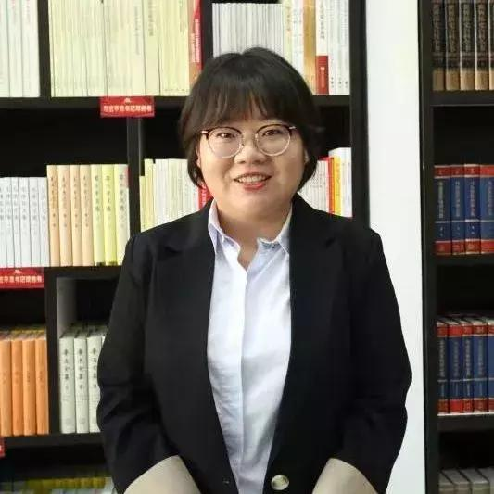

西安交通大学 张楠
她高擎西迁精神之炬，引领学生投身西部、服务国家。她是学校“西迁精神宣讲团”成员、首批“西迁博物馆”辅导员讲解员，累积宣讲14场，覆盖人群2000人。她的学生中，累计25%留在西部；先后有9名学生携笔从戎；先后有30名学生成为“无止桥”团队成员，为西部贫困山区义务搭建人行便桥12座。她以满足学生对美好生活的向往为己任，用专业精神照亮学生前行之路。她从班会到讲台，从知心谈话到理论宣讲，以专业思维破解工作中的疑难杂症，精准回应学生成长需求；她从学生的现实诉求出发，提出辅导员的“小学问”，开设针对不同群体的工作坊。她先后主持省部级课题4项，校级课题3项；作为骨干成员参与国家级重点课题3项；在核心期刊上发表与工作相关论文8篇，获得6项省级以上科研荣誉；参与多本丛书编写。三年来，她撰写多篇思政网文，累计超过6万字。

第十届全国高校辅导员年度人物

沈阳工业大学辅导员

李青山
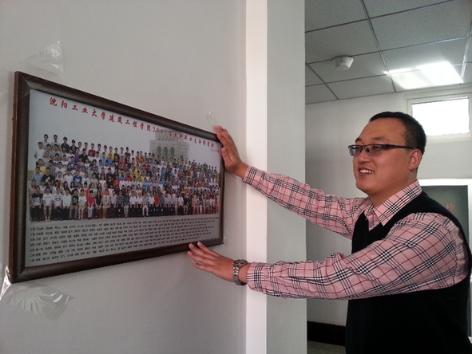
李青山，男，满族，沈阳工业大学辅导员。国家二级心理咨询师，全球职业规划师（GCDF），国际创业导师。现任沈阳工业大学建筑与土木工程学院团委书记、学工办主任，2017级学生辅导员，兼任研究生党支部书记。
2017年12月20日下午，沈阳工业大学“学习贯彻党的十九大精神”优秀辅导员校园巡讲会在科学会堂隆重召开。刚刚从校长手中接过巡讲团团长聘书的李青山站到讲台前，向在座的思政课教师、学生辅导员和300多名学生骨干做了题为《从党的十九大主题中读懂青年人的使命与担当》的报告。此时，讲台上的李青山满怀激动，用他的话来讲，辅导员要坚定信仰，敢于“亮剑”，做学生的一面“旗帜”。
李青山是讲政治的辅导员。他是教育部“千名高校优秀辅导员‘双巡’活动”成员，并作为辽宁省教育厅十九大精神高校集中巡讲组成员（全省仅6人），赴沈阳、大连、抚顺、锦州、阜新多地高校宣传贯彻党的十九大精神。敢于“正面亮剑”，是李青山同志12年思想政治教育一线工作的一个缩影。
李青山是一名会讲课的辅导员。他是全校辅导员中唯一的辽宁省优秀教师，他深知辅导员要具备扎实的马克思主义素养。
李青山是一名会写作的辅导员。2017年12月29日，辽宁省大学生在线联盟发表了他的一篇文章《不忘初心，牢记使命，争做新时代的优秀辅导员》，在师生中引起了强烈反响。12年来，他在校报、校园网、微信平台上累计发表文章300余篇，30余万字。
[颁奖词]
以生动实践履行伟大使命，以求索奉献追求卓越事业。坚定学生信仰的讲台上，他字句珠玑，言语铿锵；偏远山区的学生家中，他温情脉脉，附耳倾听；专业化职业化发展的征途里，他融会贯通、德才兼备。栉风沐雨，不负青春誓言；薪火相传，铸就育人丰碑。他，就是沈阳工业大学辅导员李青山。

[工作感悟]
给辅导员事业注入一份感情
前不久，读了马克思的《青年在选择职业时的思考》，颇有感触。选择职业，不仅是选择一种谋生的方式，选择我们以后的生活，更是选择一种实现人生价值的途径。作为一名高校辅导员，择业时我没有想过那么多的道理，工作12年后，我再次审视我当初的选择：“做一名辅导员是不是真正使我受到鼓舞？我的内心是不是同意？”
我们常讲12年是一个轮回，这12年，我正好带满三届学生。当我带第一届学生的时候，对一切都充满了新鲜感和好奇心，我带他们靠的就是激情；当我带第二届学生的时候，激情已经没了，我靠的是对工作的热情；当我带第三届学生，激情没了，热情也下降了，那么我靠什么呢？我对我的学生讲，我靠的是感情，和学生建立感情，对事业注入感情。我爱我的学生，我愿意给我的辅导员事业注入一份感情。
一、注入一份什么样的感情
其实，每名辅导员都会讲感情，都很爱自己的学生，但我们做这项事业不仅仅有爱就够了。我曾参加美国的教育方法培训，也学习过西方生涯指导的课程。这些知识在传播先进的教育理念的同时，往往附带着西方的价值观的输出，“普世价值”“新自由主义”如跗骨之蛆，影响着我们，也影响着学生。因此，作为辅导员，我们要知道给学生做学业指导，做生涯规划，进行就业指导，但是最终的目的不仅是为了解决学生的生存技能，而是为了让学生成为什么样的人。也就是说，我们给学生注入的感情不仅要有对学生的小爱，更要有对这个国家和民族的大爱，有对党和人民的大爱，这是一种价值观的输出，应该说是社会主义核心价值观的输出。
记得刚参加工作的时候，一个很有个性的女生对我说：“老师你别管我了。”我问：“为什么？”她说：“世界上有三种人，第一种是精英，第二种是败类，第三种是头上长角的人。我现在是第三种人，将来会成为第二种人。”望着她远去的背影，我心里盘算着，如何才能使她成为第一种人呢？
非常遗憾的是，这个事情已经过去十多年了，虽然我也做了一些工作，但这个学生始终没有成为第一种人；但值得庆幸的是，她也没有成为第二种人。她只是在平凡的岗位上默默的工作着。事实上，不是每个人都会成为精英，大多数人会归于平凡。辅导员要教会学生如何在平凡的岗位上发光发热，每个人都应该成为对国家和社会有用的人！
二、怎样注入这份感情
记得一个学生给我发信息说，“老师，我妈病了，我得赶紧回家。”接着我又收到信息：“我和导员说我妈病了，你可别说漏了。”这应该是学生发错信息了，显然学生说谎了。
13年冬天，我到一个学生家家访，临走的时候，家长拉着我的手说，你要是早点来就好了。我很汗颜。当时我的学生已经大四了，如果我早点掌握这个学生的情况，可能这个学生的结果会更好些。
这些故事恰恰说明我和学生之间缺乏沟通。我们经常埋怨学生为什么不主动来找我，却很少深入到学生中间；我们经常抱怨事务性工作太多；经常抱怨辅导员的主业是大学生思想政治教育，却不得不做一些鸡毛蒜皮的琐事……但请不要忘记这项工作不是标语、不是口号，它也需要一个路径去实现。
很多事务性工作可以省略，但深入学生中间，进寝室、进课堂、进班级，这样的事务性工作是不可或缺的。只有把这些最基础的工作打牢，我们才能有的放矢地开展大学生思想政治教育。习近平总书记强调，要“围绕学生，关照学生，服务学生”。我觉得最好的方式就是工作重心下移，深入到学生中间，主动倾听学生的声音。
三、如何让这份感情永恒
我教育学生最常用的一句话就是“解放思想，实事求是”。当我第一次跟学生讲的时候，很多人都笑了。于是我再讲。直到有一天，一个学生对我说，老师你讲得真对。我笑了，我的坚持终于获得了成功。
12年来，我最喜欢做的事就是和学生“讲理论”“说事儿”“掰扯”“唠嗑”。我们会谈起新时代，说说强国梦，也会聊聊中美贸易战。去年，我参加了“学习宣传贯彻党的十九大精神——千名高校优秀辅导员‘校园巡讲’和‘网络巡礼’活动”，来到10余所高校宣讲十九大精神。我最大的感受是，我们的青年大学生是有政治理论学习需求的。当我看到他们把手机悄悄揣进兜里，当我看到他们为强国的目标热血澎湃的时候，我深深明白了理论宣讲是每名辅导员的责任，但讲好理论则是辅导员的能力和本事。
总书记指出，做好高校学生思想政治工作要“因事而化，因时而进，因势而新”。这给辅导员的素质能力提升提出了要求。我们要坚定不移地走专业化、职业化发展道路。我已经做了长远的职业生涯规划，做专业、做项目、做科研、做团队。我开始觉得辅导员工作的这12年太短暂，因为我的理想是一辈子！
学生会经常问我这个问题，老师，我该如何选择将来的职业？从我12年的工作经历来讲，需要最直接的回答就是为什么而选择。马克思讲道：“在选择职业时，我们应该遵循的主要指针是人类的幸福和我们自身的完美。人们只有为同时代人的完美、为他们的幸福而工作，才能使自己也过得完美。”选择辅导员事业无疑会让我们幸福，但这并不意味着我们过得轻松和惬意，而是实现学生的幸福和我们自身的完美，这是对理想职业最好的诠释。

南华大学辅导员

马军

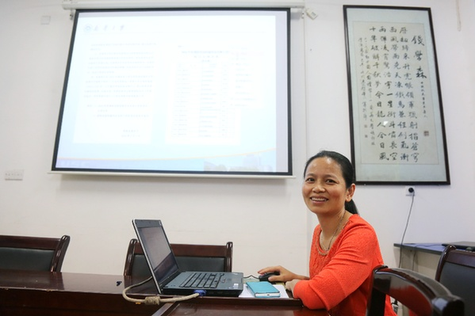

马军，女，回族，南华大学辅导员。教育部辅导员精品工作项目“‘马大姐’心灵微时空”主持人，湖南省首批高校名师工作室负责人，国家职业指导师，国家二级心理咨询师，湖南省优秀心理咨询师。大学毕业后留校担任专职辅导员已达23年。
马军毕业于医学专业，她的同学都分配到医院工作，她毅然坚持留在学校担任辅导员。同学10年聚会、20年聚会，当有些同学很怀疑地看着她，你还在辅导员岗位啊，她自豪地回答：“是啊，我爱这份工作。”的确，她就是这样一个人，爱辅导员岗位，爱学生就像爱自己的孩子。
她始终不忘初心，将辅导员作为自己的事业用心经营，秉承“教育无他、唯爱与榜样而已”的理念，把坚守职责“立岗”、夯实知识“强身”、提升能力“成家”作为自己的奋斗目标。工作中给予学生充分的关爱，构筑成长互动平台，从学生心目中的“小马姐”到“马大姐”，始终保持不变的情怀。
23年来，马军通过工作的不断积累，形成了“四大工作平台”（交流平台、学习平台、研究平台、服务平台）和“四大工作模块”（知识普及、个体指导、团体辅导、危机干预）；在学生的思想教育中坚持“五抓”（抓苗头、抓倾向、抓规律、抓骨干、抓后进），在学生的日常行为管理中坚持“三看”（学习看劲头、生活看秩序、活动看情绪），全力以赴促学生成长成才。

[颁奖词]
潜心求索，诠释对事业无上的追求；满腔热情，播撒对学生无尽的关爱。守望心灵，她开展心理健康教育触动学生灵魂；立德树人，她致力全面育人培养国之栋梁；砥砺深耕，她创新工作载体建设协同团队。教育无他，唯爱与榜样；赤诚无他，唯灵魂启迪梦想。她，就是南华大学辅导员马军。

[工作感悟]
因为坚持而喜欢，因为喜欢而坚守
工作中不断有人问我：你为什么能够获得辅导员的最高荣誉？我总是淡定的回答：我们不需要去考虑这辈子到底能够走多远，也不需要考虑自己能够走多快，只要努力做好眼前的事，要求自己不断努力就行了，因为我相信命运不会辜负任何人的努力，不论结果是意料之外还是水到渠成。生活中有人不断问我：你为什么能在辅导员工作岗位坚守23年？我总是自豪的回答：也许是时间走得太快了吧！当你坚持努力后发现从事的是自己喜欢的工作，并且这份工作还可以帮助到别人，那这一定就是你值得坚守的人生了。辅导员是立德树人的职业，是值得我们认真和执着的事业，我认为辅导员工作已融入了自身生命里，在热爱中收获温暖，在感动中收获成长。
辅导员从事的是有温度的工作。辅导员的服务对象是学生，学生是有血有肉有灵魂的鲜活个体，所以要求我们在工作中要有真心、真情、真意，才能真正成为学生的知心朋友，就是“知之好之乐之”中的“乐而为之”。辅导员的工作是一份情怀，一份感动。情场失意的学生会找你宣泄，家庭变故的学生会找你倾诉，追逐梦想的学生会找你支持，完善自我的学生会找你指导，还有其他的很多很多。当然，在工作中，温度和尺度也是相辅相成、融为一体的，我们可以在执行规章制度时也带着温度。比如面对缺课的学生，我会和他一起计算金钱，把学费、教材费、住宿费、生活费等全部算上，这学期每堂课需要父母付出大约多少钱，所以逃课逃的是父母的血汗；比如面对玩游戏包夜晚归甚至不归的学生，我会和他一起计算时间，会和他讲生命的本真，让他知道他透支的是他自己的健康自己的生命。在平时的工作中我会多使用一句唠叨、一个叮嘱，多给予一个比心、一个拥抱，多传递一个微笑、一个赞许，多赋予一篇博文、一个寄语……通过我的话语、动作、眼神、文字抵住世俗的喧嚣向学生传递求真向善的温暖力量。
辅导员从事的是有高度的工作。大家都知道，辅导员是高等学校教师队伍的重要组成部分，是高等学校从事德育工作、开展大学生思想政治教育的骨干力量，是大学生健康成长的指导者和引路人。但我不知道大家注意过没有，辅导员的九大职能中，第一项是思想理论教育和价值引领，要求辅导员要掌握大学生思想行为特点及思想政治状况，有针对性的帮助学生处理好思想认识、价值取向、学习生活、择业交友等方面的具体问题；第九项是理论和实践研究，要求辅导员要努力学习思想政治教育的基本理论和相关学科知识，参加相关学科领域学术交流活动，参与校内外思想政治教育课题或项目研究。这些是辅导员工作高度的具体要求，也是我们成为学生人生导师的必备条件。我会经常问自己：学生在想什么？学生需要什么？我的理论水平和知识结构能解决他们的所思所需吗？能做好他们健康成长的指导者和引路人吗？摸索中证明唯有自己做好懂理论的实践者、会实践的理论者，才能胜任好学生人生导师的角色。在学习中升华，在实践中提炼，在交流中扩展，强化自己的工作高度，将民主、法治、公平、正义等关键词运用于平时的谈心谈话、集体活动中，在教育实践中实现与学生需求的精准对接、实现与学生成长的一起提升。
辅导员从事的是有亮度的工作。古人云，师者，传道授业解惑也。对辅导员而言，传道指的是思想政治教育的道，指导学生成为什么样的人的道；授业，指的是学生如何成人、如何适应社会的技能和方法；解惑，指的是学生学习、生活、发展成长过程中的人生困惑。习总书记指出：必须推进马克思主义中国化时代化大众化，建设具有强大凝聚力和引领力的社会意识形态，使全体人民在理想信念、价值理念、道德观念上紧紧团结在一起。所以辅导员的日常事务只是工作的载体，或者说依托，不是主要任务，主要任务是要研究学生的新变化，探索工作的新方式，要记住习总书记所说的，对学生思想意识、行为方式、文化需求等的变化善于因事而化、因时而进、因势而新，这就是辅导员工作的亮度。辅导员要形成自己的特色，具有工作亮度，我觉得就要有问题意识。马克思也曾经说过，主要的困难不是答案而是问题，因此真正的批判要分析的不是答案，而是问题。我们如何找到新时代新阶段大学生思想政治教育中不断出现的真问题，如“三全”育人的模式机制探究，如“00”后大学生的特点分析、“00”后大学生教育规律的探索等等，如何找到新时代新阶段高校辅导员自身发展的真问题，都可以成为我们工作亮度的突破点。
辅导员从事的是有长度的工作。十年树木，百年树人。育人工作见效慢，需要我们所有的辅导员们能够耐得住寂寞、受得住清贫、经得住非议、守得住底线、放得下自己、装得下学生。拼搏到无能为力，坚持到感动自己；认真的人改变自己，执着的人改变命运，这就是辅导员工作的长度。在现实工作中，面对繁琐的日常事务，如何让自己在辅导员岗位上能够持之以恒呢？我最大的体会就是让自己坚持学习，让自己具备迎接不同学生个体带来新挑战的实力。我经常用这样的三句话来提醒自己强化自己的学习意识。第一句话是，人这一生为什么要坚持努力呢？因为最痛苦的事不是失败，而是我原本可以。第二句话是，你根本不是怀才不遇，而是怀才不够。第三句话是，不要低估自己的能力，但也请不要高估自己的毅力。同时，我会经常坚持阅读有用之书、主动多听学术报告、积极参加学习培训、认真关注与工作相关的一些网站和公众号、坚持积累自己学习和工作的思考感悟，这样做不仅仅可以开拓自己的眼界、提升自己的素养，而且可以让自己拥有更多的正能量，掌握更多的工作方法和工作技巧，提高自己的工作效率，甚至可以帮助自己写论文和报项目。不论怎样，只要你坚持学习，你就至少可以不负光阴。
最后我想用这样一句话送给承担着无限责任的辅导员们，也就是我们自己：愿你身陷迷茫时，坚信自己的珍贵，不忘初心，爱你所爱，行你所行，无问西东！

中国石油大学（华东）少数民族辅导员

米娜瓦尔·胡吉
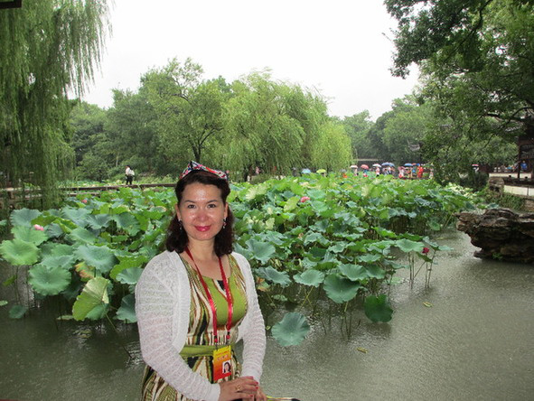
米娜瓦尔·胡吉，女，维吾尔族，中国石油大学（华东）少数民族辅导员。现任黄岛区第二届政协委员，曾任东营市东营区第七届政协委员，东营市伊斯兰协会副秘书长。近20年的辛勤耕耘，米娜瓦尔用忠诚信仰和无疆大爱，为少数民族学子铺就了成长之路。
“要幸福就要奋斗！”米娜瓦尔在党的关爱、教育、培养下成长，是党和国家政策的拥护者，是民族团结进步的践行者，是学生成长成才的引路者。她用17年的坚守与奋斗，成就了1800余名少数民族学生的梦想。米娜瓦尔坚信“山再高，往上攀，总能登顶；路再长，走下去，定能到达”，工作中坚持思想引领与使命教育相结合，真情关爱与合力育人相结合，平台助推与典型引路相结合，保证思想政治教育入脑、入心、入行，让石榴籽在青春逐梦的路上砥砺奋进、灿烂绽放。
艰苦奋斗，立志报国，用石油精神挑起干事创业的大梁——这是米娜瓦尔为少数民族学生绘制的成长蓝图，也是她始终坚守的育人初心。她积极引导少数民族学生牢固树立“五观”“四个认同”和“三个离不开”的思想，将思想引领与使命教育相结合，引导激励学生为民族团结贡献力量、为国家能源发展挥洒青春。米娜瓦尔每年组织学生回乡发声亮剑，宣讲民族政策；邀请专家学者为少数民族学生培训，坚定学生理想信念；组织开展“民族团结活动月”，促进民族团结；汇聚新疆内派教师力量，助推学生成长；打造石榴籽微信公众平台，用学生喜闻乐见的方式引领学生成长。
[颁奖词]
拳拳之心挑起艰苦奋斗干事创业的大梁，殷殷之情为民族学生插上追逐梦想的翅膀。坚守育人初心，她为学生绘制成长蓝图；扎牢思想防线，她助学生坚定理想信念；寻访边疆高原，她千里搭建师生连心桥。匠心独运，护民族团结情；自出机杼，筑家国复兴梦。她，就是中国石油大学（华东）辅导员米娜瓦尔·胡吉。

[工作感悟]
一颗小小石榴籽守护朵朵石榴花
2001年5月，当1997级新疆籍少数民族学生都选择返回家乡就业时，我有回老家油田工作，留在内地油田单位、政府机关工作和留校四个选择。回忆四年的大学时光，我深深感受到了国家和学校对少数民族学生的关心关爱，我想把这份感情继续传递下去，所以，我决定留校担任少数民族辅导员。十七年来，我坚持做党和国家政策的拥护者、民族团结进步的践行者、学生成长成才的引路者。我将思想引领与使命教育相结合、真情关爱与合力育人相结合、平台助推与典型引路相结合，推进少数民族学生思想政治教育入脑、入心、入行，让1800多颗“石榴籽”在青春逐梦的路上砥砺奋进、灿烂绽放！
思想引领与使命教育相结合，播撒石榴籽的种子
中国石油大学的少数民族学生大多来自在国家能源战略上具有特殊地位的中西部边疆地区，学校承担着为国家能源行业培养具有国家意识、民族情怀、石油精神优秀人才的光荣使命和神圣责任。十七年来，我始终奋战在思想政治教育的最前线，把党和国家给予少数民族学生的关爱薪火相传，用爱播撒下石榴籽的种子。为了培养“政治合格、堪当大任”的少数民族石油人才，我积极引导少数民族学生牢固树立马克思主义国家观、民族观、历史观、文化观、宗教观，树立对伟大祖国、对中华民族、对中华文化、对中国特色社会主义道路的认同和“汉族离不开少数民族，少数民族离不开汉族，各少数民族之间也互相离不开”的思想，将思想引领与使命教育相结合，引导激励学生为民族团结贡献力量、为国家能源发展挥洒青春。我坚持利用线上线下，用青年一代自己的声音，引领思想追求，促进民族融合，每年组织学生回乡发声亮剑，宣讲民族政策；邀请专家学者为少数民族学生培训，坚定学生理想信念；组织开展“民族团结活动月”，促进民族团结；打造石榴籽微信公众平台，用学生喜闻乐见的方式引领学生成长。
面对复杂多变的国际形势和各种极端思想对学生的渗透和腐蚀，我对每一名在校少数民族学生的情况了然于心，坚定维护着校园稳定和民族团结。工作中坚持用主流意识形态引领学生，用国家意识和爱国精神影响学生，引导学生树立起正确的世界观、人生观、价值观。
真情关爱与合力育人相结合，守望石榴籽的成长
十七年来，我坚持真情关爱与合力育人相结合，秉承有教无类、因材施教的原则，细致入微地将思想政治教育覆盖学生成长的每一步，为学生的成长成才保驾护航，见证着石榴籽的茁壮成长。
我的第一次家访源自留校后第一年暑假与阿热孜古丽在火车上的偶遇。当时在一起聊天的阿热孜古丽母亲向我发出了到家里做客的邀请。我当时没有家访的概念，看着热情欢迎我的家长，不知道该说些什么，于是索性讲起了国家和学校对少数民族学生的各项政策，也向他们讲述了我的个人经历，希望他们不用担心学费，继续支持古丽读书。在我们的交谈过程中，我也了解到了很多阿热孜古丽的情况，她的妈妈不停地对我说“感谢学校，感谢老师”，这让我意识到家访是把工作做到学生心里的一个好办法。于是，我利用寒暑假期，从城市到农村，将足迹延伸至新疆、西藏等十余个区县，用数十万公里的家访之路搭建起了家校、师生之间的连心桥，汇聚了育人合力。
我深知做好育人工作的基础，就是要扎根学生成长的每一寸土地，精准把握学生成长诉求，所以我注重从细微之处察觉和捕捉学生的变化，并有的放矢地做好学生思想教育和帮扶工作。
平台助推与典型引路相结合，收获石榴籽的绽放
十七年来，内地少数民族学生越来越多，我也在不知不觉中陪伴了1800多名少数民族学生成长成才，我清楚地知道关爱和溺爱的区别，也清楚地明白少数民族学生同样是国家的希望和学校人才培养的一份子，所以我一直在思考如何让少数民族学生不少数，我不断总结工作经验，积极探索学生教育管理服务的新途径、新方法，将平台助推与典型引路相结合。根据学生的特质，我努力搭建成长平台，积极争取政策支持，发掘、培养少数民族学生中的先进典型，以朋辈影响力带动全体学生共同进步。
为鼓励更多的少数民族学生奋发进取，我积极争取，多方协调，为学校少数民族学生设立了专项奖学金和各类等级考试合格奖励，众多少数民族学生从中受益，也让很多少数民族学生深切感受到，奖学金对他们来说并非遥不可及，只要努力奋斗梦想终会实现，典型引领作用凸显。截至目前，少数民族学生获奖学金比例达到50%，勤奋好学在少数民族学生中蔚然成风。
少数民族学生第二课堂的培养相对单一，文体活动多，科技活动少，不能很好地支撑学生的专业发展。对此，我很注重合理引导学生的兴趣点，为学生积极争取资源，助力学生全面发展。此外，我鼓励少数民族学生到校级学生组织中任职，不断完善少数民族学生干部考核、奖励和认证体系，对于表现优秀的少数民族学生干部优先发展党员、优先评奖评优，最大限度激发少数民族学生全面成长的潜力。
十七年里，我遇到过沉迷于网络、心理出现异常、身陷高额网贷骗局的学生……他们都在我的眼里都是孩子，都是需要被包容、被拥抱、被接纳的孩子，需要我们用心去沟通、用心去开导、用心去守护，需要我们用常人无法理解的胸怀和意志力去接住他们、用手托住他们、用肩扛着他们。我用自己的努力带动学生的努力，用自己的真心换取学生的真心，用自己的梦想引领学生的梦想，用脚步丈量信仰，用爱为石榴籽的绽放保驾护航！

西藏民族大学辅导员

仁青丹增
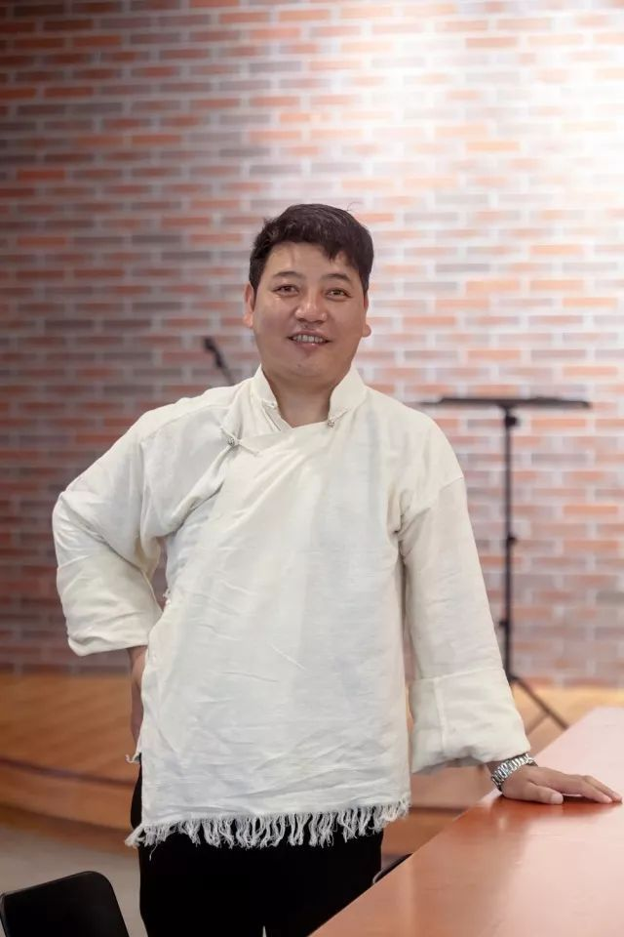
仁青丹增，男，藏族，西藏民族大学辅导员。毕业后在西藏民族大学工作，一直担任辅导员、班主任工作。2011年10月—2015年8月，响应西藏自治区党委强基础惠民生工作号召，仁青丹增先后担任西藏阿里普兰县贡珠村驻村工作队队员、昌都左贡县拉达村村支部第一书记，2017年7月起担任西藏民族大学马克思主义学院党委副书记，负责全院300余名本科生、研究生的思想政治教育工作和党务工作。目前，仍直接负责2017级哲学本科班30名学生的日常教育教学管理工作。
仁青丹增，藏语寓意为“固持无价的事业”。仁青丹增是80后新生代辅导员中表现尤其突出的一名思政战线“老兵”。十年来，他始终摸爬滚打在学生工作的第一线，秉承“不让一个学生掉队”的工作理念，倾情投入、醉心工作，凝心聚力创新发展，用青春诠释着缤纷绚烂的正能量，为各族学生的成长成才加油蓄力、成就梦想。
仁青丹增有一条工作理念：只有真正融入学生生活，才能真正走进学生心灵，辅导员没有上下班概念，只要在校就是工作时间段。从入职伊始，他就搬到学生公寓住宿，这一住就是三年，不论日夜、寒暑，和学生同吃同住交朋友，和学生打成一片，他严于律己为学生树立榜样。
仁青丹增说，“多民族学校是培育民族团结之花的大苗圃，是民族院校的特殊使命。但使命落地是需要一番绣花功夫，我认为抓高校民族团结工作既是‘感情工作’，更是‘技术工作’，要结合青年的特点抓起来”。

哈尔滨理工大学辅导员

任佳伟
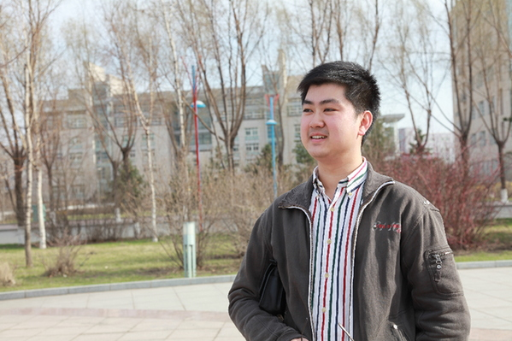

任佳伟，男，汉族，中共党员，哈尔滨理工大学辅导员。思想政治教育专业硕士，国家二级心理咨询师，黑龙江省教育系统十九大精神“百人宣讲团”成员。2011年7月参加工作，曾任哈尔滨理工大学国防生专职辅导员，现任校少数民族学生专职辅导员，“石榴籽”工作室负责人。
“开启学生思想和心灵，帮助学生树立正确人生坐标”是他一直以来的职业梦想；专业学习和学生干部经历，让他对辅导员工作有了更深刻的认识和理解。他始终怀着那颗初心，坚定理想信念，打牢职业素养，情系学生成长，做好良师益友，成长为新时代高校辅导员队伍中的佼佼者。7年间，他两次担起学校党委赋予的重任，坚持“以生为本，因材施教”，在国防生和少数民族学生培养过程中探索出一条“以思想引领促进行动自觉”的新时代大学生思想政治教育有效路径。
在同事中，任佳伟的家离单位最远，可他坚持7年与学生一起晨练，风雨无阻；他将马上要分娩的妻子交给护士照顾，连续两天在学校加班处理突发事件他不顾膝盖旧伤，背着骨折学生在医院上楼下楼做检查，学生得到及时治疗，他自己却疼得站不起来……任佳伟用真情付出赢得了学生的信任、尊重和爱戴。
7年来，他多次拒绝学校机关部门调岗的机会，放弃省直机关的借调机会，更放弃解放军某部正式调任机会，就因为他坚守着“点亮学生理想的灯，照亮学生前行的路”的初心。

[颁奖词]
播种耕耘，他开展教育实践的脚步踏遍山区密林；点灯筑梦，他助力青年圆梦的情意温暖学生心田。以思想引领促行动自觉，用精培严管助成长成才。志智双扶，筑民族团结共同体；坚定信念，育忠心向党国防生。自有清香，散作乾坤万里春；愿为长翼，呵护学生家国梦。他，就是哈尔滨理工大学辅导员任佳伟。

[工作感悟]
以梦想之色彩为时代新人描绘美好未来
从我做学生干部，初窥思想政治教育专业门径的那天起，“开启学生的思想和心灵”的高校辅导员工作就成为我的职业梦想。那时,我曾多次想过，如果这个梦想有颜色，那会是什么呢？ 2011年，通过公开招考，我以笔试面试均第一名的成绩成为哈尔滨理工大学的一名辅导员。当我先后两次担起校党委的重托，把青春和热情全部投入到国防生和民族学生培养中时，一条“以思想引领促进行动自觉”的新时代大学生思想政治教育路径日渐清晰，梦想颜色的生涯之问也有了绚丽多姿的答案。
我职业梦想的第一种颜色，是忠诚熔铸的橄榄绿。
理想信念高于天，廓清迷雾方向正。习近平总书记指出：“广大青年一定要坚定理想信念。理想指引人生方向，信念决定事业成败。没有理想信念，就会导致精神上‘缺钙’。” 对学生开展思想理论教育和价值引领是辅导员的首要职责。刚工作，我就担任了国防生辅导员。当时国防生实行分散教学，247名学生分布在4个年级8个学院14个专业，集中管理难度很大。增进师生情谊、对接学院工作更是千头万绪。工作虽然难，可我始终坚信，理想信念的问题解决了，一切问题就会迎刃而解。在开展思想政治教育过程中，我注重发挥党的理论优势，传播党的先进思想，让教育的过程始终闪耀着真理的光芒，把“忠诚”教育作为鲜明主题与核心内容，让学生以对党忠诚的坚定信念指引人生航标。
习近平总书记在全国高校思想政治工作会议上强调：“社会是个大课堂。青年要成长为国家栋梁之材，既要读万卷书，又要行万里路。”为将理想信念教育引向深入，我带领“砺剑实践团” 连续六年用脚步丈量黑龙江3000公里边境线，带领学生在实践中树立对人民的情感、对国家的责任和对党的忠诚。实践的日子很苦、很累、很单调。夏季的毒日、超负荷的徒步、不能陪伴家人孩子的内疚是动摇意志的最大威胁，但学生渴望的目光让我毅然战胜种种困难，坚守在与学生一起的阵地上。我的学生中有4人参加纪念中国人民抗日战争暨世界反法西斯战争胜利70周年阅兵，2人参加朱日和沙场大阅兵，接受领袖的检阅。那一身身绿军装，一次次地诠释着我的梦想。
我职业梦想的第二种颜色，是团结浇灌的石榴红。
党的十九大报告指出：“深化民族团结进步教育，铸牢中华民族共同体意识，加强各民族交往交流交融，促进各民族像石榴籽一样紧紧抱在一起，共同团结奋斗、共同繁荣发展。”2016年，校党委把担任少数民族学生专职辅导员的重任交给了我。少数民族学生大都来自边疆等经济欠发达地区，文化知识底子薄，生活习惯与汉族差异很大，易自我封闭，常规思想政治教育工作效果不明显。面对这种情况，我没打退堂鼓，并依然坚信理想信念问题解决了，一切问题就会迎刃而解。他们都是好学生，只要找到正确方向，成长空间无限。经过多方调研、了解，并用大数据分析了学校1564名少数民族学生特点，我确定了“自信促自强，融入促融合”的工作思路，以个性帮扶与互助帮扶相结合的方式打牢民族团结根基。
为消除隔阂、真正融入学生，我先从陪伴入手，借助“午餐心里话”这个天天坚持的小活动，慢慢打开了学生的心扉。除了陪吃午饭，我还陪看书，领略中华文化的博大精深；陪练字，手把手教规范书写；陪上课，比谁不碰手机的时间长；陪周末，为学生展示厨艺；陪聊天，石凳上、餐桌上、宿舍里记录着我们聊不完的心里话……慢慢地，我被少数民族学生亲切的成为“汉族佳哥”。我创建“石榴籽”工作室，通过对症下药、志智双扶，帮助学生树立自信，对学生授之以渔，才能使其家庭真脱贫，并且埋下一颗共同富裕的 “种子”，帮助少数民族贫困地区脱真贫。现在学生对家乡有了新认识、对生活有了新希望，更加有信心、有决心用自己的青春年华改变家乡面貌。各民族学生犹如颗颗石榴籽一般紧紧抱在一起，鲜红的底色更加光彩照人。
我职业梦想的第三种颜色，是辛勤耕耘的丰收金。
“陪伴”是辅导员对学生最真诚的诺言，辅导员工作要有高度、厚度和温度，是心的与爱的事业，更需要的是一种情怀和一种坚守。说实话，坚守在辅导员的岗位上不易，需要奉献与付出，我们每个人都经历过这样或那样的困惑，体验这样或那样不被理解，感受过这样或那样的蹉跎，但是我们仍坚守在这里，仍奋战在学生工作的第一线，这种坚守就源于我们对学生的爱，和学生给予我们的感动。七年来，我多次拒绝省直机关和学校的借调转岗机会，放弃解放军某部正式调任机会，誓与学生在一起。有人说我傻、说我倔，但也许正因为如此才能结出金秋的硕果。那一条条挤满手机的节日祝福，那一次次毕业生绕路来哈尔滨的深情探望，那装满10大盒的工作日志、几十万字的谈话记录见证着我与学生的共同成长。
习近平总书记在北京大学师生座谈会上指出：“当代青年是同新时代共同前进的一代。我们面临的新时代，既是近代以来中华民族发展的最好时代，也是实现中华民族伟大复兴的最关键时代。广大青年既拥有广阔发展空间，也承载着伟大时代使命。”高校辅导员这个职业被评价为培养社会主义建设者的建设者，培养社会主义接班人的接班人，这个评价赋予了高校辅导员职业何等的荣光与荣耀。我们要踏着新时代的东风，坚守初心、奋力前行，忠诚铸魂、团结筑梦，做好学生思想引路人，在陪伴学生成长成才的道路上实现自己的人生价值。

南京师范大学辅导员

沈菲

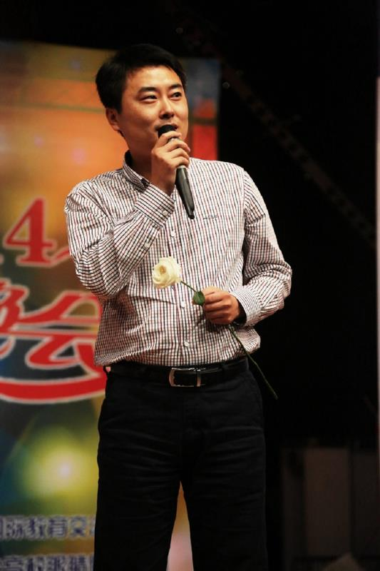

沈菲，男，汉族，中共党员，南京师范大学辅导员。2004年7月起留校从事学生辅导员工作，现任南京师范大学新闻与传播学院党委副书记。
同事常常戏言，沈菲是一个“有故事”的人，他的辅导员生涯就是一个不断解答各类题目的“故事集”。2004年，作为南师大广告学专业的首届毕业生，拥有丰富校内外实习实践经历的他，放弃了进入省级媒体工作的机会，留校做了一名辅导员。2010年，沈菲已转学院专业教师岗一年时间，因为学工队伍人手不足，他在专业教学之余，这一年里依然兼任学生辅导员工作。在“双肩挑”一年之后，沈菲做出了让所有人吃惊的决定，申请转回学生辅导员岗位工作。
顶着别人不理解的目光，他重新“回归”辅导员工作。在“东方最美丽的校园”里，沈菲用自己的热情和汗水，积极践行高校辅导员立德树人的使命。他是校辅导员精品项目“菲同一班”主题班会工作坊的主持人，致力于推动主题班会研讨和实施机制体系化、科学化；他是学校青年辅导员的成长导师，并义务为研究生兼职辅导员和报考高校辅导员岗位的同学举办职业能力培训讲座；他坚持每年在全校范围内开设大学生职业生涯规划讲座10余场，累计受众5000余人，让更多学子明晰人生奋斗的方向与目标。

[颁奖词]
潜心耕耘，当职业先锋，践行立德树人使命；春风化雨，做人生导师，雕刻学生成长年轮。严管厚爱，不忘育人初心；潜心耕耘，成就职业理想。专业系统，汇集学生成长“大数据”；精品项目，回应学生审美“真诉求”。配把钥匙打开学生心房，甘当红烛照亮学生成长。他，就是南京师范大学辅导员沈菲。
[工作感悟]
无穷的远方，无数的人们，都和我有关
“程卫你好，我已安全到达南京，飞机刚刚落地。”行前匆忙未及告别，在飞机上用手机敲下这些文字。
第一次的长沙之行匆匆忙忙，但却有太多感慨与感动。感慨时光飞逝，一晃你们已毕业五年，多少往事历历在目，多少面孔依稀如昨；感慨缘在其中，“全国高校辅导员年度人物”申报材料中我曾实名讲述你的成长我的陪伴，没曾想领奖之处是你家乡和创业兴业之地，对我是莫大眷恋与鼓励；感动当年“特别能吃苦特别能吃辣也特别不容易”的湖南穷小伙儿程卫（此处无贬义），如今已通过自己努力，白手起家拥有百人公司千万资产；感动重情重义的程总百忙之中专程看望，还利用我仅有半天空闲，带我领略橘子洲头品味湖湘文化；感动永远不知疲倦永远细致入微永远求知若渴的程同学，把公司架构、业务、文化、规划梳理得如此井井有条，看你公司员工面貌听你描绘未来愿景，我也心潮澎湃，期待你敲钟那刻。老师相信你一定能行，如同当年在校时一样！
最近我总是在想，辅导员这份职业的荣光到底是什么？是能力提升荣誉出路，是领导认可同行仰视？长沙之行更让我确信，除了这些，你和你们的今天才是对我走过的昨天最好的回望与褒奖啊！”
这是我在中南大学参加2018年全国高校辅导员工作现场会，领取“第十届全国高校辅导员年度人物”奖项后，从长沙返宁途中写给2009级学生程卫的一封信中的节选文字。当年的贫困生，如今靠着自己的努力，事业越做越大。在校时作为辅导员，我给予他应有的关心帮助，多年后我在他的家乡获得这个行业的最高荣誉。这是缘分与眷顾，更是对我14年辅导员生涯的最好回望与褒奖。
回望来时路，我有三点深刻的感受。第一，感谢学校和领导支持我的职业规划与选择，让我有机会扎根辅导员岗位，践行我的职业理想。第二，感谢与我有过生命交集的每一位学生，让我有机会走入他们的内心世界，因材施教、因爱而生、彼此成就、共同进步。第三，感谢这个伟大的新时代，对这份立德树人的事业给予高度重视，为我们个人的发展搭建平台、指明方向，让我们有机会施展拳脚、奋斗青春。
一、关于自己：因为热爱，所以坚守
2004年，我放弃进入省级媒体工作的机会，留校做了一名辅导员。坦率地讲，这样的“选择”并不稀奇，但到了2010年，我的选择却显得有些独特和另类。那时我已转学院专业教师岗一年时间，因为学工队伍人手不足，在专业教学之余，这一年里我依然兼任学生辅导员工作。在“双肩挑”一年之后，我做出了一个让所有人不解的决定，申请重新转回学生辅导员岗位。
这段“转岗未离岗”“转岗又回岗”的经历，我觉得自己完成的是一道“改错题”。每个人的职业生涯都会经历一个茫然期，在想明白自己喜欢做什么、适合做什么之后，就不会后悔自己的职业选择。
此后我便开始思考解答“高校辅导员职业能力发展”这道更为宏大的“论述题”，其间也取得了一点小小的成绩。2015年获第四届全国高校辅导员职业能力大赛一等奖，2016年获“全国高校辅导员工作优秀论文评选”一等奖，2017年入选江苏省高校辅导员十九大“双巡”宣讲团，今年获评全国和江苏省高校辅导员年度人物。
十四载春秋更迭，两千余学子相伴。这些成绩的取得，源自热爱与坚守，得益平台与机遇。归根结底，是这份崇高的事业和这些年轻的生命，敦促我不能停歇，始终向前。
二、关于学生：因材施教，因爱而生
高校辅导员从事的是一份有温暖的工作，面对每一个学生，我们所说的每一句话、所做的每一个决定，也许只是我们每天工作内容的几十分之一，但对于每一个学生个体和他背后的家庭来说，却是他们的全部。学生工作无小事、无死角、无边界，要求我们不仅要有工作热情，还要充分的掌握工作技能和方法。世界上没有两片完全相同的树叶，因此方法的核心我认为就是充分做到爱心育人，因材施教。
辅导员应该是一名辛勤的园丁，因材施教，尊重差异。园丁最伟大的地方不是修剪掉不整齐的枝丫，追求一种病态的齐整，而是懂得，让每一朵花儿次第开放。中学应试教育的无奈，父母“别人家孩子”的唠叨，早已让他们疲惫不堪。到了象牙塔里，我们要有足够的耐心，平等地给他们合适的温度、湿度和养分。我们要允许花儿次第开放，迟开的花儿或许更美丽。
辅导员应该是一名专业的锁匠，因材施教，用心倾听。有一首歌叫《群发的短信我不回》。群发的短信我们为什么不回？是因为我们没有感受到那份独一无二的祝福。而所谓的万能钥匙显然也无法打开每一扇差异巨大的心房。所以，我们要用心聆听、用情感悟，耐心打磨每一把独一无二的钥匙，走进他们的内心深入。
辅导员应该是一名出色的裁缝，因材施教，个性剪裁。了解每一位学生，了解他们性格、兴趣、能力、成长背景乃至学习方式的尺短寸长，用心为他们制作每一件合乎身形、扬长避短的衣裳。这件衣裳有它独特的风格和想法，也有爱的温度；这件衣裳能遮挡风雨、抵御严寒；这件衣裳不仅属于小天鹅，更属于每一个丑小鸭。
我们常说高校辅导员工作是一份良心活，需要我们用心用情地去爱学生，更需要我们把这份爱融入血液、植入基因，成为我们下意识的行为。天冷时提醒加衣，生病时呵护关心，困难时鞭策鼓励，迷惘时指点迷津。用父母之心、兄弟之情、师生之爱去温暖每一个年轻的生命，走入每个生命的内心世界，才能彼此成就、共同进步，才能让这份爱的事业焕发持久的生命力。
三、关于事业：致敬时代，践行“三化”
从全国高校思想政治工作会议的胜利召开，到《关于加强和改进新形势下高校思想政治工作的意见》《普通高等学校辅导员队伍建设规定》《高校思想政治工作质量提升工程实施纲要》等政策文件的相继出台，都给高校辅导员干事创业、成长发展提供了更高的平台与机遇，也更加敦促我们要坚定走好职业化、专业化、专家化的发展道路。
我对“职业化”的理解是辅导员不仅要做“运动员”，还要做“教练员”。运动员职业生涯短暂，而教练员则能利用知识和经验培养更多的优秀运动员。这就要求我们不仅要苦练内功“比赶超”，还要尽己所能“传帮带”。我担任学院副书记后，除继续担任年级辅导员，还致力于提升团队的职业化水平。此外，对于新入职辅导员、研究生兼职辅导员和报考辅导员岗位的在校生，我也要求自己做到“有求必应、知无不言”。我想即便我能做的微不足道，但只要有一定工作年限和积累的辅导员都来做这件事，我们立德树人的事业就能接力前进。
我对“专业化”的理解是辅导员不仅要做“警报器”，还要做“净化器”。我们不仅要熟练应对学生突发事件、预警学生各类危机现象，还要用党的创新理论坚定学生的理想信念，用心理健康知识消除学生的心理雾霾，用职涯规划理论扫除学生的发展迷惘，用网络媒介能力净化学生的网络家园。尤其是在不同社会思潮交流交融交锋的时代背景下，帮助学生明白“信什么、做什么、怎么做”，是新时代交给我们的新课题，也是我们责无旁贷的使命。在这个看不见硝烟的战场上，我们高校辅导员绝对不能缺位。
我对“专家化”的理解是辅导员不仅要做“打字机”，还要做“复印机”。不仅要常思常动笔，记录我们日常工作心得和学生发展点滴，还要在学生工作的某些领域具有较深厚的专业积淀，不断提升学术研究水平，将经验上升为理论，将做法凝练为制度，形成可复制、可传播、可推广的研究成果。坦率讲过去这方面我是有欠缺的，但工作论文获奖给了我信心，攻读思政博士给了我机会，未来我也想把“高校意识形态安全教育”作为自己主要的学术研究方向。
鲁迅先生有一句名言，我将它视为座右铭：“无穷的远方，无数的人们，都和我有关。”与我有关的是千千万万学子的过去、现在和未来。过往的岁月，因为有了他们的一路追随，我的青春是无悔的；未来的日子，能够目送他们投身于伟大的时代征程，我想我的人生也一定是无憾的！

燕山大学辅导员

王银思
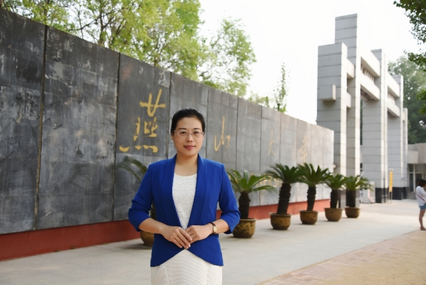

王银思，女，汉族，燕山大学辅导员。国家二级心理咨询师、河北省骨干辅导员，2002年至今一直担任一线辅导员，所带学生超过3000人，现任燕山大学机械工程学院2015级冶金专业本科生辅导员，学院学生科长。
6年来，王银思坚持学习，曾5次参加教育部骨干辅导员培训，用新理论武装头脑，用新思想指导实践，不断坚定政治信念、提高育人水平。她潜心钻研，撰写数万字的学习笔记，先后主持、参与河北省思想政治工作研究课题8项，发表论文30余篇。她博采众长，实地走访全国20余所著名高校，学习了更多的先进做法；她创办“辅导员加油站”，精心拟定每期主题和交流内容，与同仁共同学习、激烈研讨，从实战提炼经验，从提升自身到带动同仁，至今已开办120余期。
多年的努力与积累，让王银思打下了深厚的理论基础，练就了扎实的专业功底。她荣获全国高校辅导员职业能力大赛一等奖、全省高校创业教育课程教学大赛一等奖，多项研究成果获评河北省思想政治工作优秀研究成果、河北省高校辅导员工作精品项目。
王银思深知辅导员自身提高的重要意义在于引领学生，努力把他们培养成为又红又专的时代新人。2017年11月，王银思被遴选入教育部千名高校优秀辅导员校园“双巡”活动。她不畏严寒，奔波燕赵各地巡讲；她不辞辛苦，彻夜改稿字斟句酌。在“双巡”的讲台上，她一场比一场精彩的宣讲内容，让人意犹未尽。
[颁奖词]
思政工作的春秋里她勤勉不懈，传道授业的党课上她谆谆教诲。“七色光”育人体系，促学生全面成长；“微讲堂”分类指导，为学生助力护航。把握规律，夯实基础提升职业能力；教学相长，价值引领诠释使命担当。常揣仁爱之心，化作润物春雨；心有家国情怀，俯身躬耕不辍。她，就是燕山大学辅导员王银思。

[工作感悟]
撒好思想政治教育的“盐”
在16年一线思想政治工作的实践中，面对国际国内形势的深刻变化、面对新媒体带来的机遇与挑战，我常常思考：“思想政治工作如何才能入脑入心？”习近平总书记在全国高校思想政治工作会议上给出了答案：“好的思想政治工作应该像盐，但不能光吃盐，最好的方式是将盐溶解到各种食物中自然而然吸收。”辅导员的工作就是把“盐”撒好，“溶解到各种食物中”，促进学生“自然而然吸收”。
一、把“盐”准备充分，让思想政治工作更有“底气”
随着社会开放性、包容性越来越高，学生的价值观受到多元的影响，作为高校辅导员，我们要勇于承担使命，要有足够的定力和能力，去辨别问题、解决问题，帮助大学生树立自身的“精神盾牌”，让学生自带“免疫力”地健康成长。我们的定力就是坚定的马克思主义信仰，我们的能力则来源于深厚的理论与实践积淀。
工作十几年，我一直坚持学习，为的就是能够不断坚定政治信念，提高育人水平。在思想政治教育理论的学习中，在十九大精神“双巡”的讲台上，在与全国各高校同仁的交流里，我对马克思主义在意识形态领域的一元指导地位有了更深的领悟，对中国共产党领导下的中国特色社会主义有了更深刻的理解，对思想政治教育在育人工作中的重要作用有了更清晰的认识。只有用新理论武装头脑，用新思想指导实践，开展工作的时候才能更有底、更提气。
我能有机会潜心问道、博采众长，得益于脚下深厚的“土壤”：党中央的高度重视，教育部的培训培养，河北省的政策保障，还有燕山大学提供的成长空间。学校成立辅导员联盟，让辅导员不出校门就能聆听国内顶级专家的理论讲授和实践教学；支持辅导员外出学习交流、挂职锻炼和考博深造，搭建多维学习平台，让辅导员开阔工作视野、增强育人本领，也让辅导员的日常思想政治工作更有力量。
二、把“盐”撒在点儿上，让思想政治工作更有“重点”
马克思：“如果从观念上来考察，那么一定的意识形式的解体足以使整个时代覆灭。”意识形态工作对于一个国家和民族极为重要。辅导员要做好意识形态工作，帮助学生把握好人生的“总开关”。新时代有担当的大学生，需要多角度、立体地培养，其中理想信念教育尤为重要，必须放在首位。
去年美国马大留学生的毕业演讲事件、今年高校女生网络发布辱华言论事件，都为我们敲响警钟，大学生的成长不能缺“盐”。辅导员要帮助大学生正确认识国际形势，理性看待社会发展，及时纠正他们的思想偏差，明确价值导向，帮助学生树立正确的世界观、人生观和价值观。
辅导员要通过多种途径，为学生播撒理想信念的“盐”。我构建的“七色光”大学生全面发展教育体系中，“赤心奉国”爱党爱国教育所体现的“红”就是“七色光”的基础“底色”。“圈中晒温情 指尖传力量”等主题班会，采用由点到面、以小见大的教育思路，激荡学生爱国热情，引导学生担负起时代使命，把“盐”撒在日常；“跟党走、颂祖国”的歌咏、演讲、征文比赛，把“盐”撒在平常；“火红的青春”党员再教育，对党员的教育引导常抓不懈，把“盐”撒在经常；“坚守一份信念”“初心铸魂实干筑梦”“我与十九大”等专题讲座，不仅关注学生中“关键少数”的培养，更注重在广大学生中宣传党的光辉形象，把“盐”撒在时常；整理革命故事、组建服务老党员义工队、听老教师讲党史等活动，让学生近距离感受革命文化，把“盐”撒在学生的心上。
三、把“盐”溶进食物，让思想政治工作更有“策略”
工作16年，有一个很大的感触就是学生一直在“变”，年级在变、特点也在变。我带的第一批学生最大的有“70后”，现在带的学生最小的是“00后”。面对“70后”“80后”“90后”“00后”完全不同的教育对象，要想让思政教育落地生根、取得实效，就需要我们遵循不同时期、不同年代的学生成长规律，不断摸索适合学生成长的工作方法，“将盐溶解到各种食物中”，做出可口的“菜品”，让“盐”自然而然地被吸收。
当初，为了帮助超级“网虫”小文摆脱网瘾而设立的“阳光微讲堂”，在“大学生待在宿舍的时间占整个课余时间80%以上”以及“中国大学生每天约花费5小时17分钟使用智能手机”的背景下，陆续发展增设了“公寓微讲堂”和“网络微讲堂”，这就是不断翻新“菜品”的一个过程。“微讲堂”仅仅是一道“小菜儿”，按照总书记提出的必须“围绕学生、关照学生、服务学生”的要求，我们要不断思考、与时俱进地研制出更多接地气儿的“菜品”，把因事而化、因时而进、因势而新的“盐”撒进去。
回想起来，十六年很长，期间发生了很多令我动容、终身难忘的故事；而十六年又很短，因为我还有很多年，我愿意在思想政治工作的路上，继续用热情和智慧把学生的理想点亮，用坚定和执着为学生的成长助力护航。

浙江大学辅导员

王玉芬
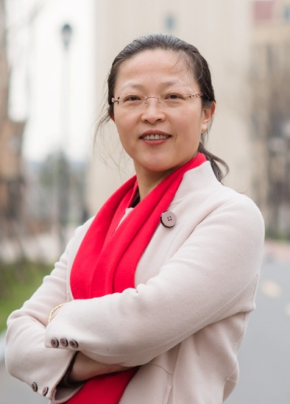

王玉芬，女，汉族，浙江大学辅导员。现任浙大国际联合学院（海宁国际校区）党工委委员、专职辅导员（学生事务部负责人）、校区工会主席。
2016年，王玉芬成为浙江大学国际联合学院的第一批工作人员。在她的努力下，国际联合学院本土国际化思政的金字塔形工作体系初步形成：以“正面教育”培育学生“家国情怀”，以“素质发展”提升学生“全球竞争力”，以“中外协同”建构学生“管理体系”。她主动吸收外方教学优势，一年级思政理论课“大班授课+研究学习+小班讨论”（LST模式）全覆盖，让思政课活起来；推动留学生在课程中体验中国社会，走企业、下农村、进社区，身体力行阅读中国社会这部大书，让“中国国情课”成为最受留学生欢迎的课程；建立与外方教职工日常沟通的“FacultySocial”平台，主动介绍中国学生工作特色。在她的推动下，国际联合学院生涯规划指导工作坊、心理咨询点、特殊人群办公室和语言中心等数个学生发展支持机构陆续建成。
王玉芬深知捍卫本土国际化办学主导权的重要性和关键性，前后500多天，调研走访中外合作办学机构10余家、与合作伙伴的中外负责人探讨20多次，克服理念关、语言关、谈判对象中途调整等诸多困难，终于得到中外院长认可，制定首份“以中为主”、融合中西方学生管理优势的学生行为准则，建立起适合于中外合作办学的学生管理体系。
[颁奖词]
坚守阵地，向留学生讲好中国故事，她用青春风华镌刻无悔付出；弘扬正气，向世界展示中国自信，她用坚定步伐铺就学生成长之路。旗帜鲜明，扬中华优秀传统文化；金声玉振，传中国特色时代强音。无处著春光，草木尽芬芳，她，就是浙江大学辅导员王玉芬。

[工作感悟]
钱塘潮头育中西
我从教22年，担任专职辅导员10年。算起来，做辅导员的时间没有当专业教师的时间长，但专业教师那段独特而珍贵的经历是我做好辅导员工作的基石，也让我坚定了当辅导员的初心。习总书记曾寄语青年“勇做时代的弄潮儿”“放飞青春梦想”。我常想，辅导员作为青年大学生筑梦、圆梦的助推者和守护人，不是更应该屹立潮头，手把红旗，指引航向吗？
十年来，从做“课程思政”的“引路人”到成为理想信念的“呵护者”，从有幸成为高水平中外合作办学模式下学生思政工作的“探索者”，到扮演扎根中国大地讲中国故事的“发言人”，我发现机遇始终与挑战并存，奋斗永远和幸福比肩。站在新时代的潮头，如何响应习近平总书记的指示，把“四个自信”转化为办好中国特色世界一流大学的自信，我们辅导员责任重大，使命光荣。
以“道路自信”指引学生方向
辅导员作为开展大学生思想政治教育的骨干力量，“守好这段渠，种好这片田”我们义不容辞。浙江大学国际校区是高等教育国际化全球化发展进程中“以我为主、高水平、一对多”办学的先锋阵地。中外学生6：4，来自46个国家的留学生，让我面临了在多元环境中开展思政教育的新挑战。我坚持正面教育，不回避问题，不害怕论辩，开展“先锋引领计划”，引入《形势与政策课》名家授课模式，办起入党积极分子培训班，实施“青马工程”——我们辅导员先要有足够的自信，才能更好地引导学生正确认识世界和中国发展大势，让同学们在国际比较中坚定“中国特色社会主义道路”的信念，为学生指明发展方向。
以“理论自信”涵育学生修养
我们要始终以马克思主义的理论教育学生，帮助学生运用马克思主义的立场观点方法观察和分析世界，为同学们成长成才打下思想基础，这将是他们受用终生的财富。通过LST思政理论课授课模式的创新，同学们在小班讨论中产生“爱国、励志、求真、力行”的身份自觉，成长之快超乎我的想象。他们还自发成立了“兴中学会”，交流研习习近平新时代中国特色社会主义思想和国家大政方针。更没想到，深度体验中国社会的《中国国情课》以及英文版《十九大报告》，竟然在留学生群体中如此受欢迎，成为他们“读懂中国社会”的主要方式。我想我的“理论自信”起作用了，因为中国学生不能丢了中国大地的“根”，这是他们将来的立身之本、处世之心；而留学生来中国学习，也不能白来，总要在他们心里留下点中国印记。
以“制度自信”坚定学生理想
培育制度自信，关键在于不断增强青年学生对中国特色社会主义制度的获得感，我们要用历史的变化、现实的成就、国际的比较教育学生，坚定学生理想信念。我们组织中外学生一同参观中共一大会址、嘉兴南湖革命纪念馆、遵义会议纪念馆等，在向中国学生进行革命传统教育的同时，也让留学生真正理解中国共产党执政时历史的选择、人民的选择；我们带着中外学生去贵州湄潭浙大西迁办学点开展社会实践，让他们重温竺可桢老校长举校西迁、存续浙大命脉的创业史。以史为鉴，才能让我们的学生明白中国特色社会主义制度存在与发展的必然规律，才能启发学生对“公忠坚毅、能担大任、主持风会、转移国运”的深刻认识。正是有了这份制度自信，我们才能开拓中外协同背景下的思政教育体系，才能在办学过程中始终坚持“以我为主”的原则。
以“文化自信”浸润学生心灵
“利于国者爱之，害于国者恶之”，我们要发挥中国文化优势，激发学生对中华优秀传统文化和革命文化、社会主义先进文化的自豪感，把个人的发展与祖国的前途、民族的命运紧密联系在一起。辅导员应当讲好中国故事，传播好中国声音。国际校区给了我中外学子汇聚的天然舞台，使我能以最自然的方式让中外学生一同感知中华文化的魅力：带他们学丝竹、看皮影、包饺子、做月饼，体验民俗文化；带他们观钱塘的潮、走盐官的巷、看硖石的灯、读徐志摩的诗，领略地域文化；带他们服务社区、走进农村、参观民企，感知社情民情。在这样的体验中，留学生也成为了中外友谊的使者、民心相通的桥梁。原来辅导员可以是这样“给力”的存在，能带给学生许多“精彩”的体验。辅导员的文化自信，浸润了学生，也成就了自己。
在学生眼里，老师是“吐辞为经、举足为法”，一言一行都给学生以极大影响，而辅导员的幸福感和成就感也源于此。做辅导员的这些年，我常有“钱塘郭里看潮人，直至白头看不足”的感慨。“心之所向，无远弗届”。愿立中国大地，揽中外英才，得桃李，育芬芳！

中南大学辅导员

袁世平
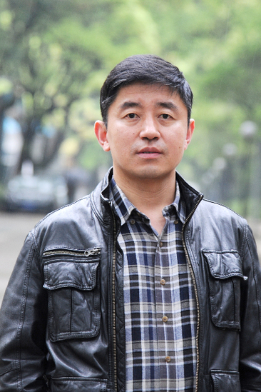

袁世平，男，汉族，中南大学辅导员。现已累计为5000余人次主讲党课和形势政策课。以学生为中心，对所带4000余名学生情况了然于胸，担任副书记后仍坚持与每位学生谈心谈话，甚至为信守约定错过爱子出生。
袁世平精准助力55名特殊问题学生健康成长，并作为核心成员创建学生工作研究所，助推工作创新发展，获教育部首批辅导员精品项目。推动创立学生工作委员会，构建全员育人体系，近4年筹集学生资助金600余万元。培养了捐献骨髓的“最美新娘”刘子健，大二出版《红心向党》的柴小桠等一批又红又专的优秀学生。2000年7月留校从事辅导员工作，先后带过四届学生，兼任分团委书记12年。曾获全国第三届辅导员职业能力大赛华中赛区一等奖、湖南省社会实践优秀指导者、湖南省第三届高校辅导员职业能力大赛一等奖、全国第三届辅导员职业能力大赛优秀奖、中南大学第三届模范辅导员、中南大学“管理育人”先进个人。
18年坚守立德树人一线，以价值塑造为引领，以至情至精为两翼，精细服务学生全面发展，深度融入学生成长全过程，将大爱写进学生心里，他就是学生心中“万能的袁导”。
袁世平注重思想引领，创建“1+1+2+1”学生党建新模式。
用爱记住学生的名字，他坚持了18年。他能走近学生、了解学生。教育是充满爱的事业，辅导员工作是爱的奉献。袁世平说：“我是一名平凡的辅导员，但却在从事立德树人的伟大事业，不敢有丝毫的懈怠。”

[颁奖词]
红心向党，经世致用，他指引学生报效祖国服务社会；见微知著，滴水成涓，他教育学生坚定信仰磨练品格。精细服务学生全面发展，深度融入学生成长过程，积极探索育人良方巧策，大爱融化学生心中坚冰。寒来暑往，驰而不息邂逅最美光阴；秋收冬藏，倾心付出谱就爱的华章。他，就是中南大学辅导员袁世平。

[工作感悟]
做充满爱的教育，让每一位学生都有出彩的机会
辅导员个人既要有情义也要有情怀
辅导员面对的是一个个学生个体，做的是人的工作，只有有情有义，围绕学生、关照学生、服务学生，真正的走进学生心里，才可能成为学生的知心朋友，才能开展有效的思想政治教育工作。同时，辅导员工作又不是简单的服务、管理工作，要引导引领学生，承担着立德树人的神圣职责，肩负着为社会主义事业培养合格建设者和可靠接班人的重任，没有点情怀，是做不好工作的。2000年刚参加工作，我一个人带18个本科班648人，一个月下来，在路上见到任何学生，我都能喊出名字。我担任湘雅护理学院党委副书记之后，坚持与学生深入谈心谈话，学生毕业时能喊出每一位学生的名字。13级学生毕业晚会上，我用仿古文的形式，写了一篇文章，详述了我与每一个学生第一次接触的情形。今年14级学生毕业，我坚持每天写一篇毕业寄语，一个月时间，我坚持不从网上摘抄一个字，以自己的经历和思考，引导学生走好未来的路。这期间曾经有一次我发烧到近40度，躺在床上，不能动弹，但是当体温稍微降下来一点后，我做的第一件事情就是写好了毕业寄语发到群里。2017年11月23日，本是医院定下的夫人剖腹产的日子，但因为当天学生最心仪的湘雅医院到学院面试招收学生，为了向医院推荐学生，与医院协商将手术的日子定在第二天。第二天中午，夫人已经进了产房，在外面焦急等待的我突然接到用人单位打来的电话，我还是选择跑回办公室加班，当返回医院时，小孩已经出生。这么多年来，和学生之间的情义伴着我跋山涉水，十八年的工作经历，更是一份情怀给了我不断前进的动力。
辅导员工作既要有温度也要有高度
辅导员工作面临最多的事情就是为学生答疑、解惑。我们有永远回答不完的学生问题，永远接不完的学生电话。我们的人要有温度，我们的话也要有温度，要能让学生感觉到温暖，让学生愿意向你靠近。我被学生称作“万能的袁导”，其实哪有什么万能，十八年，我坚持做到的就是：我对学生的态度上始终保持着“温度”。一名“重关生”复学报到，我自己开车到车站去接人，近四年时间，光是手机上的聊天帮扶记录就有近10万字。四年内，无论是接其电话还是与其聊天，我的语气中没有一丝的不耐烦。辅导员的工作内涵决定了我们的工作不能只有温度，更要有高度。今年5月2日，习近平总书记在与北京大学师生的座谈会上说：“大学是立德树人、培养人才的地方，是青年人学习知识、增长才干、放飞梦想的地方。借此机会，我想就学校培养什么样的人、怎样培养人，同各位同学和老师交流一下看法。我先给一个明确答案，就是我们的教育要培养德智体美全面发展的社会主义建设者和接班人。”总书记的讲话精神是我们工作的方向，也是我们的工作必须追求和达到的高度。立德树人永远是我们工作的根本，理想信念教育永远是我们开展教育的核心，社会主义核心价值观永远是我们引领学生的方向。 我带学生中有心中有党，大二就出版《红心向党》，被评为湖南省百佳大学生党员的柴小桠；有心中有爱，推迟婚期，捐献骨髓的“最美新娘”刘子健；有心中有义，自己成立的公司才刚刚起步，就给母校捐款1500万元的柴喜林。还有很多很多各方面事迹突出的学生，他们让我感动，更让我骄傲。
辅导员对学生既要有爱心也要有责任心
教育无他，唯爱与责任。教育是充满爱的事业，辅导员工作是爱的奉献。我们要热爱辅导员这份职业，更要发自内心的关爱每一个学生。光有爱心是不够的，我们更要有坚定的责任心，把学生培养好，让学生顺利成长。一个学生对于社会而言是几千万分之一，但对于一个家庭却是百分之百的唯一。我始终认为辅导员能改变学生的命运，进而改变一个家庭的命运，这既是我们面临的责任，也会让我们有无上的价值感。刚留校参加工作的我遇到了一个连续两次留级的学生，他的父母因担心他又把学费拿去打游戏来委托我交学费。面对衣衫褴褛的“父母”，一大书包的零钱，无助而又充满期待的眼神，控制不住眼泪的我，只有一个信念：帮助他毕业！做到这一点我用了整整四年……他现在很不错，父母也很好。18年来，我帮助过类似于他这样特殊问题的学生有50余名，这让我一直很自豪。
回首十八年辅导员生涯，我认为辅导员工作是事业，因为立德树人重任在肩；辅导员工作是享受，因为在推进“三全育人”的过程，会收获无数的快乐；辅导员工作是学问，因为在践行“三因”理念中，我们要不断探索。辅导员工作需要个人努力，更需要形成合力。辅导员工作的属性，让所有的辅导员之间有一种天然的亲近感，我们有着共同的目标和话题。本次年度人物评选，我被评选为全国辅导员年度人物，深感幸运，但我更幸运的是有机会认识那么多优秀的同行，和这些优秀的同行一起交流，感觉有说不完的话，更有自己平时怎么努力都得不到的收获！全国13万余名辅导员，在习近平新时代中国特色社会主义思想的指导下，同向同行，形成合力，一定会产生共振效应，将是一股强大的力量。在这个伟大的新时代，我们去引领青年大学生爱国、励志、求真、力行，切实做到有执着的信念、优良的品德、丰富的知识、过硬的的本领，成为社会主义建设者和接班人。担时代使命，书人生华章。那么身为辅导员的我们，一定要无愧于我们肩上的神圣职责与光荣使命，我们的人生之路，也会因投身于这样一份伟大的事业而芳馨万里。

华中农业大学辅导员

祝鑫
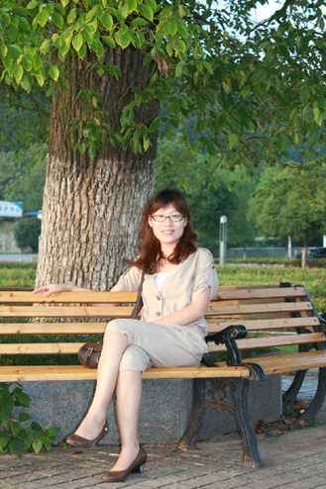

祝鑫，女，蒙古族，中共党员，华中农业大学辅导员。现为华中农业大学理学院副处级辅导员，讲师，“祝鑫工作室”主持人。
她9年撰写1319封共计逾50万字的书信，坚持“书信”育人关照学生；她2009年开通“鑫曰心语”辅导员博客，迄今已撰写440余篇80余万字的博文，博客连续3次荣获全国高校辅导员十佳“优秀博客奖”，成为全国唯一蝉联此奖项的辅导员；她2014年创办网络思政辅导员工作室——“祝鑫工作室”，网上网下跨界融合，推送1000余篇作品，与30000名师生同频共振，吸引了60多所高校师生前来参观学习；她的著作《鑫曰心语——当80后辅导员遇上90后大学生》深受学生喜爱，祝鑫工作室“热文”集《鑫曰心语（二）——用一颗向上的心，做一个像样的人》即将出版……她曾走进人民大会堂，作为2014年全国教育系统先进工作者、全国高校优秀辅导员的代表，受到中央领导同志亲切接见。
9年来，祝鑫坚守在育人第一线，不断提高政治站位，坚定信仰信念，践行使命担当，努力做一面永远高高飘扬的红色旗帜，引领大学生与时代主题同心同向。
作为副主编，祝鑫即将出版《高校思想政治工作前沿研究》1部，参编思政教材3部；主持湖北省教育厅人文社科研究项目等3项；发表学术论文10篇，其中2篇获全国优秀辅导员论文评选二等奖，2篇获全国农林高校学生工作研究论文一等奖，1篇获湖北省共青团调研二等奖，阅读学习近60本马列经典作家著作和思政专业书籍，撰写整理读书笔记15万余字，科研笔记10万余字。

[颁奖词]
以德立身，承红色精神坚定理想信念；因势而新，以互联网思维拓育人新路径；久久为功，用能力品格写就实干担当。条条网络回复，温暖学生挚诚的心；封封关爱书信，铺就学生成长的路；篇篇思政论文，坚定专业发展自信。清风如有韵，自引芳香来，她，就是华中农业大学辅导员祝鑫。

[工作感悟]
未来已来 梦想花开
今年是我陪伴学生们激扬青春的第九年。“年”总会教给我们很多“日”不懂的东西，比如，当和学生共度的那些岁月趟过泥泞的沟壑，穿越曲折的河流缓缓从过去向现在涌来时，你才发现，原来突破自我的时刻，往往就藏匿在那些持之以恒的坚守之中。“年”还以时间的连续性告诉我们，过去已去，未来已来，在这个以人工智能为代表的新技术让“变化”变得更快的当下，辅导员如何在面对瞬息万变的育人环境中以不变应万变、又在万变中求不变，如何在把握时代发展的脉搏中唯变不变，都需要我们站在更大的时代格局中，以“年”看大势，以“日”落脚下，在变革的时代大潮中，不忘初心，牢记使命，在立德树人的育人路上坚毅砥砺前行！
未来已来，以不变应万变：仁爱是原点
我常常想，从远处射来一束光，无论在光的射程中遇到多少障碍物，无论空气中有多少颗粒要折射分散这束光的强度，只要光源不灭，这束光就总能驱散一处黑暗。辅导员的仁爱之心就如同这光源，只要有爱，我们就能向外发出一束束光，照亮当下和远方。
但仁爱不是“装爱”。仁爱不是停在口号上的政治正确，不是用来装点各类评比表彰的漂亮话，更不是凭空出现的，它产生于和学生的充分交流中，表现在对每个学生的充分了解上，只有了解得深，才能爱得真。在这方面，孔子是我们的榜样。《论语·先进》中有记载:“柴也愚,参也鲁,师也辟, 由也唁。”是说高柴愚憨、曾参迟钝、子张不诚实、子路粗鲁，可见孔子对学生可谓了如指掌。
仁爱也不是“溺爱”。学生行动上出了问题纵容不管，思想上出现了偏差无视不说，由着学生的性子说什么是什么，无原则地要什么给什么，干涉、越位甚至剥夺学生独立思考、独立行动的空间，这些都会严重影响学生的心智成熟。应该让这份爱无条件但要有原则，无保留但要有节制，在潜移默化中陪伴学生自我成长。
仁爱也不是仅仅指“世俗爱”。我们要关注学生的衣食起居、情绪变化，但同时我们更有责任引导学生避免走入“精致利己”的套路，避免陷入“个人小圈子小日子”的生活，避免落入“精神贫瘠”的状态。我们要帮助学生学会以一种大爱情怀，挣脱出“小我”的局限，站在人生的更高点，胸怀天下，心系苍生；学会以一种正确的价值取向，将祖国和人类的担当自觉扛在肩上；学会以一种深厚的文化自信，坚定理想信念，做一个精神世界充实而富足的人。
未来已来，唯变不变：创新是源泉
一切都在变化，唯以“变”应变。习总书记说，思想政治工作要因事而化、因时而进、因势而新。说的就是要我们把准学生的思想脉搏，紧跟时代的发展进路，适应情势的演进常态，创新我们的工作。唯有创新，才能满足时代发展的要求和学生不断变化的成长需求。
但一方面，我们中的很多人是拒绝创新的。也许是工作做久了，陷入一种自我重复的状态，无法让自己跳出那种固化的思维框架，失去了创新兴奋感；也许是自我感觉良好，内心的那个“极权主义自我”膨胀，看不到自己的盲区，傲慢自负，认为不需要创新；也有可能纯粹是因为怕麻烦，不愿意跳出自己的舒适区。以上种种都会地堵住我们创新源泉的泉眼，阻断清流。
另外一方面，我们还有很多人不知道如何去创新。如果能带着问题意识，坚持目标导向，就不怕找不到创新的方法。比如当下，我们的认知和交流越来越依赖于图片、视频、表情包，越来越习惯于图像化的信息传播模式，那么我们必须要面对的是，图像化时代下思想政治教育图像化的时代命题。如何利用图像形象直观以及强烈“在场感”的优势呈现思想政治教育内容，同时规避掉图像消解、遮蔽甚至曲解主流的可能性，这就是一个很好的实践创新点。另外，当前网络舆论引导工作任务艰巨，看看那些爆款文“天使—魔鬼”二元对立的叙事节奏，看看那些自媒体大号立场和情绪胜于事实的效度，我们不得不面临这样的难题，如何引导大学生在这种复杂的舆论场中，保持对事实、逻辑和常识的尊重，保持对“似乎理所当然的结论”的质疑，保持可贵的独立思考的精神和能力，就变得非常重要。这些问题都应时代而生，也就需要我们创新方法去解决。
未来已来，万变中求不变：学习是方法
未来已来，日生不殆。我们拥抱变化，但更应在纷繁复杂的变化中主动寻取那些不变的东西，把握特点，总结规律，以不断适应未来更多的变化？我想，这需要我们保持一种积极学习的“在线”状态。我曾经和同事们讨论，站在学生面前，我们拿什么让他们认可我们？如果仅仅依赖学校这个靠山，依赖辅导员这个头衔，那学生的认可绝对就是仅仅给你个面子。因为我们绝大多数辅导员从事这份工作并非科班出身，硕士、博士一毕业就要做学生健康成长的人生导师，如果不学习，这个要求实在很难满足。
那我们学习什么呢？我想在万变中探寻规律，抓住根本，最重要的就是要学习和掌握马克思主义立场观点方法，并且学会运用它来正确看待历史、现实和未来，科学认识当今中国变革和当代世界变化的一系列基本问题。当前，新时代对辅导员能力和素质的要求越来越高，有许多实践课题、重大问题，需要从理论上说清楚，弄明白“怎么看”“怎么办”，才能在面对一些复杂问题时，有底气和学生敢辨能言。我在读思政专业博士的过程中，感受到当你真正在文献阅读中打开一幅幅知识地图，系统研究一些问题时，你才会发现，有些东西只有真正弄明白了自己才会信。只有我们认真学习历史唯物主义和辩证唯物主义，弄清楚共产党执政规律、社会主义建设规律、人类社会发展规律，我们才能真正坚定中国特色社会主义信念和共产主义理想，才能全面正确地理解和贯彻党的基本理论、基本路线，做辅导员，只有坚持学习，不断用马克思主义思想理论武装自己，才能真正为学生点亮理想之灯，照亮前行之路。
我一直都庆幸自己能从事这份育人事业。“我们对于国家的贡献，哪里还有比教导青年和教育青年更好、更伟大的呢？”相信这句话会在更多老师心中激起共鸣！习总书记说，遇到一个好老师是一个学生的幸运，希望我们的学生都是幸运的。
未来已来，未来可期，一切荣光，皆因我们是辅导员！

第九届全国高校辅导员年度人物

陕西省新疆籍少数民族学生专职辅导员

库来西·依布拉音
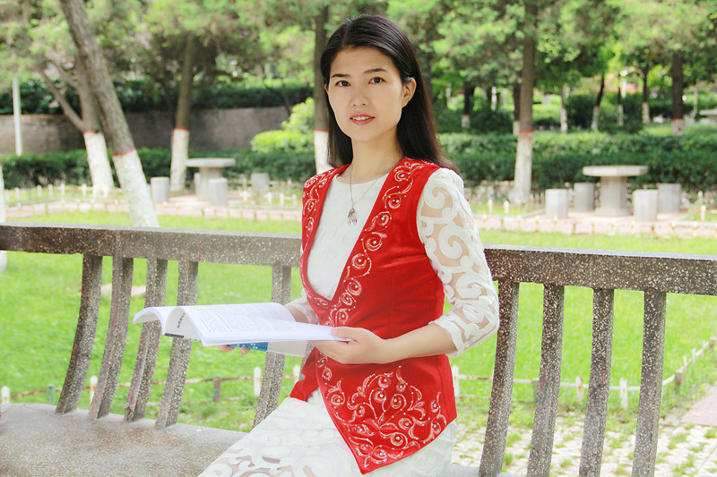
[颁奖词]
她捍卫民族团结，带领各民族学子“像石榴籽一样紧紧抱在一起”；她坚守反恐阵地，面对“三股势力”的侵蚀渗透挽狂澜于既倒。高举旗帜，誓做学生信仰灯塔；立德树人，诠释教师大爱情怀。一路耕耘，弦歌不辍。她就是陕西省新疆籍少数民族学生专职辅导员库来西•依布拉音。
[工作感悟]
心系民族教育 情润民族学生
用真情浇灌民族团结之花
党的十八大以来，以习近平同志为核心的党中央从战略上审视新疆工作，紧紧围绕党和国家工作大局谋划新疆工作。国家为新疆各族学生共享内地优质教育资源、共享祖国发展成果创造了很多宝贵的机会。我与诸多少数民族大学生一样，是党的民族政策和援疆政策最大受益者。2014年7月，受自治区委派，我到陕西担任新疆籍少数民族学生专职辅导员。作为在党的培养、教育和关怀下成长起来的少数民族辅导员，我把对党和国家的感恩和忠诚转化为实际行动，践行一个少数民族共产党员的誓言，力争成为引领民族团结的使者，成为促进新疆与内地交往交流交融的桥梁纽带。
一、强化思想引领
习近平总书记指出：“心中有信仰，脚下有力量。” 我始终站在维护校园稳定、促进民族团结的最前线。民族学生的教育不能一味的“防”和“堵”，需要打好“组合拳”。我通过开展“进班级、进宿舍、进食堂、进网络；联系学生，联系家长，与学生交朋友”的“四进两联一交友”活动，深入到少数民族学生宿舍、教室、餐厅，缩短与学生的物理距离，拉近与学生的心理距离。每一次与学生谈话之前，我都先做“预习”，通过学生的舍友、同班同学、家长、驻村驻社区干部等，全方位了解这个学生的学习、生活、思想、爱好，有的放矢地谈话。根据学生兴趣爱好、专业等，帮助学生设定努力的目标。学业上答疑解惑、生活上关爱帮扶、管理上严格要求，把大道理包装成“小清新”，把真善美渗透到与学生的家常话，用智慧减少分歧，以换位思考增进彼此认同，使同学们深刻地体会到了党中央依托内地优质教育资源为新疆培养人才这一战略决策的重大意义，更加深切地感受到社会主义制度的巨大优越性。我鼓励少数民族学生写入党申请书、积极向党组织靠拢，加入学校学生会、社团。在省民委、高教工委的帮助下，我组建少数民族大学生暑期爱国主义教育实践团，赴革命圣地延安，让学生近距离学习党史，缅怀先烈，接受理想信念教育，思想受到洗礼。
二、探索新形势下少数民族学生教育的有效方法
在工作中，我用自己的一言一行感染着同学们，努力做到晓之以理，动之以情，把握好“严 、爱、细”的工作艺术。在学生思想上出现疑惑，生活上碰到困难，学业上遇到障碍的时候，我总会及时来到他们身边，邀请他们到我的宿舍吃着可口的新疆饭菜，倾听着他们的心声，解答他们的困惑。我积极适应新形势下思想政治工作的新要求，着力构建思想有方向、校内有榜样、理论有书籍、网络有声音、实践有载体的少数民族学生思政工作新模式。为加强网络舆论引导，我打造了“培育石榴树”网络思政微信公众平台，运用学生喜欢的表达方式传递正能量，共绘民族团结一家亲。为促进各民族学子“像石榴籽一样紧紧抱在一起”，我用心规划 “石榴树育人”工程，成立石榴树工作室，开展 “石榴红了”少数民族学生优秀典型选树工作，加强朋辈引导。人们常将培养的人才比喻为“桃李满天下”，对少数民族学生的培养，我更倾向于“石榴春满园”。
三、坚持专业化、职业化道路
我始终秉承作为一名辅导员的专业化、职业化价值追求，立志做研究型的学生思想教育工作者。针对新疆的诸多政策和做法在内地会出现水土不服的情况，我聚焦问题，遵循思想政治工作规律和大学生成长规律，在全国高校思想政治工作会议精神指导下，改进工作方法，将新疆的相关政策、制度、管理办法与内地实际情况结合起来，增强少数民族学生思政工作的吸引力和感染力。面对部分少数民族学生学习动力不足，深造意愿不强的现状，我下决心要在学习上成为少数民族学生的榜样，利用晚自习和周末时间，陪伴学生一起学习外语、一起复习备考，彼此鼓励加油。天道酬勤，经过努力有同学成功考上了硕士研究生，我也考取教育学的博士研究生，得到了进一步提高自己理论知识和专业水平的机会。我就是想通过言传身教让少数民族学生意识到，在学习上困难并不可怕，只要肯努力，持之以恒，梦想就能实现。我愿做一个麦田里的守望者，为我们的孩子成长成才保驾护航！
回首15年的一线学生工作，我想用三个词来概括：信念、责任、使命。在践行民族教育的道路上，我将牢记使命，用与当前形势相适应的觉悟和担当，做引领民族团结和谐的特殊使者，在各民族学生心灵深处播撒民族团结的种子，用真情浇灌民族团结之花，在促进民族交往交流交融的征程中，不忘初心，砥砺前行！

清华大学辅导员

马冬昕
[颁奖词]
她是“双肩挑”辅导员，发挥学霸优势，做学生朋辈楷模。教学相长，她带给学生青春勃发的蓬勃朝气；经世致用，她引导学生怀揣家国梦想厚积薄发。明德尚能，又红又专，青春岁月里的辅导员时光，是她一生的光荣与财富。她就是清华大学辅导员马冬昕。
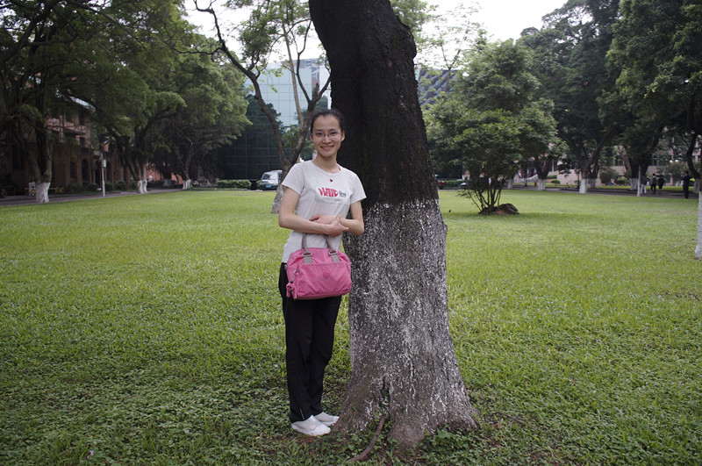
[工作感悟]
我的青春“双肩挑”
“双肩挑”辅导员制度是清华大学的传统，始建于1953年；该制度在研究生和高年级本科生中挑选一部分政治素质过硬、业务突出，“又红又专、全面发展”的优秀学生担任辅导员，一肩挑思想政治工作，一肩挑业务学习。
我何其荣幸，成为“双肩挑”辅导员队伍中的一员。2012年8月，我开始在清华大学化学系攻读博士学位，同时担任新生辅导员。当年秋季入学的大一新生，根据清华的习惯，取其入学年份的个位数字，编为“二字班”。虽然按照清华对“双肩挑”辅导员的上岗要求，上岗之前我也认认真真地参加过辅导员培训班，学了一肚子知识，记了两大本笔记，可是当二字班新生们从祖国的五湖四海汇集到清华园里，又齐刷刷地在我面前站成一排的时候，我还是彻底懵圈了。刚刚本科毕业的我，故作成熟，其实内心战战兢兢地，跟每一个学生问好。二字班同学们就这样以迅雷不及掩耳之势，闯入了我的生活。他们是来自各省市地区的尖子，我带着他们参观清华园：二校门、大礼堂、体育馆、图书馆，优秀的他们一张张青春的笑脸洋溢着自豪，心里是满满的幸福。他们中的大多数人是第一次背井离乡开始独立生活，我带着他们接受入学教育、军训政训，甚至到校医院体检、打疫苗，可爱的他们像是我的弟弟妹妹一样，极大地满足了我当“孩子王”的快乐。他们也会遇到学业、生活的各种困难，总是一脸郁闷地来找我诉苦，我们促膝长谈后，又重整旗鼓继续战斗……
他们丰富了我的生活，我的日记里写满了他们身上发生的各种趣事：“某某同学在填写‘政治面貌’的时候全写成‘清白’；军训的解放鞋穿了两天，某某同学才发现自己拿的是两只右脚的鞋；有一天，某某同学突然给我打电话说：‘辅导员我迷路了！’我一愣：‘迷路了？你去哪里了？’他困惑地说：‘我本来想骑车去北大来着，骑着骑着，发现自己到天安门了！’……”他们带给我不仅仅是欢笑，也有许多感动：小A说清华是他从小到大的梦想，一路走来艰辛又充实；小B说他觉得军训是对身体和精神很好的锻炼，不以为苦反以为乐；小C说她的梦想是开一家小小的书店，传播知识；小D说他曾经单枪匹马，骑车1000多公里；更多的同学说他们的梦想是科技强国，为中国崛起于世界民族之林而奉献一生……
我陪伴着他们，他们也让我深刻思考。作为辅导员，我有我的希望和期待：我希望每个学生都能度过充实快乐的大学生活，不掉队，不遗憾；我期待每个学生都能在大学里发现兴趣爱好、发展自己特长，但与学生们在一起的时间长了，我渐渐发现，每个学生都有自己的判断与选择，辅导员一定要有耐心，充分地尊重学生。尊重的核心是理解，理解的前提是沟通。每学期，我都会制定一个深度辅导工作表，结合每个阶段学生的思想动态和实际需求，有计划、有准备地找学生谈话。新生入学时，我主要了解学生的生活适应情况，作息时间是否合理、宿舍关系是否融洽；每学期考试结束后，我重点关注学业落后的学生，帮助他们排解压力、量身定制学习方法；进入高年级，我又跟大家探讨实验室的选择和未来人生道路规划，鼓励他们勇敢听从内心的声音，坚定地追求梦想。
我见证着他们的成长。现如今我带的二字班同学都已经毕业开始新的生活，我惊喜地看到，他们跟当年的我们很不一样：他们更加勇敢，有多名同学提前进入实验室，目前已有SCI论文发表；他们敢为人先，有同学停学创业，想闯出青春的一片天地；他们别出心裁，又都在自己规划的人生道路上踏踏实实地努力前行着。我快乐地看到，我的学生们，他们很有想法，追求与众不同；他们求同存异，各按步伐，共同前进。我发自内心地喜欢和欣赏他们，也真诚地盼望他们拥有美好的未来。
他们也见证着我的成长。二字班新生入学时，我是清华大学本科生特等奖学金的获得者；与学生朝夕相处的日子里，他们对知识的渴求、对梦想的执着与对未来的热情也感染着我，让我不断努力，创造更好的自己。现在他们毕业了，我也再次获得了清华大学研究生特等奖学金，创造了园子里的小小奇迹。
毕业时，学生们发自内心地说：“马老师，谢谢你，每次看到你，我就觉得特别有正能量！”
其实我也真心地感谢他们，我们相互陪伴，共同进步，青春道路，并肩同行。清华园里的“双肩挑”岁月，是我一生的光荣与财富。

南京航空航天大学辅导员

徐川
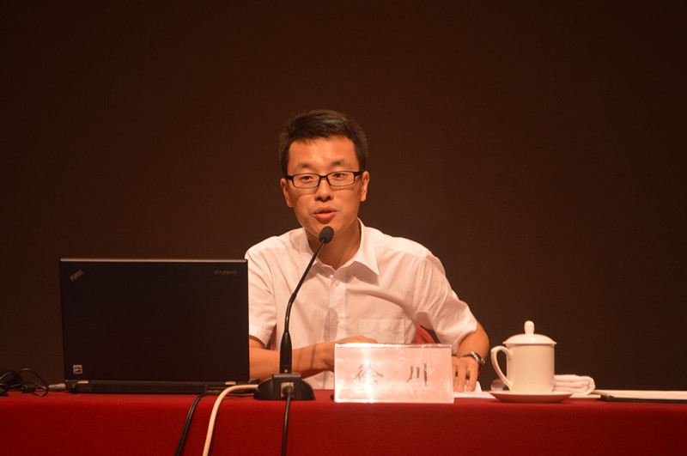

[颁奖词]
“我为什么加入中国共产党”，他回应学生关于信仰的追问，得到总书记批示；创“徐川思政工作法”，他搭建网络平台答疑解惑，受到学生追捧。用崇高价值引领学生信念；用气韵气度讲好中国故事。心中有正途，点滴勤自勉，他就是南京航空航天大学辅导员徐川。
[工作感悟]
做一名顶天立地的辅导员
今年是我从事学生工作的第九个年头。其实这个数字并不伟大，也不漫长，在全国辅导员队伍中也不算一名老兵。不过九年了，也攒了一些心里话，愿意与大家分享。
众所周知，辅导员工作其实不太好干。很多人对辅导员有诸多误解，以为辅导员是个不需要专业门槛的基础工种，就是保姆、保安等等各类工种的结合体，变形金刚，无所不能，甚至以为随便找个什么人都可以做辅导员。这种观点很有市场，也很有历史，由来已久，根深蒂固，在可以预见的一段时间内还会持续。
所以，也就面临一些窘境。比如角色定位尴尬。虽然有明文规定是教师与干部的双重身份，但是在具体落实的时候，往往容易落进两条路的中间地带，“双保险”变成了“两不管”。再比如发展路径模糊。专业化职业化虽是呼吁多年，但是理论研讨很多，路径并不畅通，也就造成了少数辅导员同事做两年就心思浮动想着转岗的情况。又比如职业归属感较弱。我们都是需要认可的，只是辅导员工作的内容和层次带来很多理解的偏差。在很多专业教师眼中，辅导员要查课、查寝、查卫生，业务范围更是覆盖安全保险课堂宿舍就业考研，无所不包，涉及学生成长的方方面面。可惜，并不是付出就能得到认同，在很多老师和学生看来这都是没有含金量的基础工作。甚至有人会说，你们辅导员不就是干这个的么。
尽管如此，我们仍然在坚持。
归根到底，就是两个字：热爱。
因为热爱，所以我们要就好好干，撸起袖子加油干，做一名让学生终生难忘的辅导员。
一、品行要顶天立地
辅导员是有很多“功能”的，比如应该能当好“保姆”“法官”“良师”“益友”“经理”等等角色，这些标签看似五花八门，背后最考验的就是品行，就是良心，就是爱。
比如“保姆”意味着要心中有学生，知冷知热，要做学生全天候的陪伴者，让学生找得到、靠得住、聊得来，信得过；比如“法官”意味着要心中有坚守，做人有法度，在涉及学生切身利益的入党、评优、保研、奖学金等各个环节能够公平公正公开，心底无私天地宽；比如“良师”意味着要躬亲垂范，以身作则，举个例子，曾经有高校因为没有空调引发学生抱怨，就有辅导员在学校空调到位以前搬到学生宿舍，跟学生打地铺共甘共苦，这种现身说法的力量胜过无数的说教，等等等等。
《论语》中说，其身正，不令而行，其身不正，虽令不从。我们也常说，学高为师，身正为范。作为一名辅导员，带的学生人数也多，少则两三百，多则五六百，想获得所有人的完全满意似乎力有不逮，不过这不妨碍我们有坚守，有原则，问心无愧，顶天立地。
二、学术上顶天立地
简单说，我们有专业，有基础，有理论研究的根基和底气。
有些辅导员认为我们没有专业方向，其实我们有，有些同事没意识到。对于辅导员来说，我们的本职工作就是思想政治工作，只不过这个本职工作往往被淹没在琐碎的事务性工作中。如果说思政教育是辅导员工作的初心和原点，是我们之所以存在的立足点和出发点，那么是否具备思政工作水平，是否具备理论研究的能力，是否具备理论素养，应该是我们共同的命题。
有些辅导员认为自己没有课堂，其实我们也有，有些人忽视了。比如月讲评，年级会，这就是我们的课堂。很多辅导员认为没有自己的课程，其实我们可以有，比如文明礼仪，比如传统文化，比如职业规划，比如独立思考，比如求职技巧……哪一门不是课程？哪一样不是学问？哪一门不是专业？其实都是，任何一个话题如果能讲成一个专题，一个专题如果能讲成一门课，一门课能讲到学生爱听想听，谁敢说你不是老师？
水平不够，储备不足，方向不明，学呗，找呗，努力呗。
不管热爱还是无奈，选择了就要对得起自己，对得起学生。
我们会发现，如果有为辅导员抱不平的文章，通常转发量都很可观，因为说出了很多人的心声。不过抱屈叫苦并不能加分，激烈辩驳也并不能改变别人。关键在于我们都还有时间，也都可以用行动来证明自己，证明自己对事业的热爱，对学生的热爱。道路还长，任务还重，既然选择了远方，那就不妨风雨兼程。
你呼唤那山，那山不来，你便向他走去。
一切操之在己。
自勉，也与各位同仁共勉。

辽宁大学辅导员

刘巍
[颁奖词]
她捍卫民族团结，带领各民族学子“像石榴籽一样紧紧抱在一起”；她坚守反恐阵地，面对“三股势力”的侵蚀渗透挽狂澜于既倒。高举旗帜，誓做学生信仰灯塔；立德树人，诠释教师大爱情怀。一路耕耘，弦歌不辍。她就是陕西省新疆籍少数民族学生专职辅导员库来西•依布拉音。
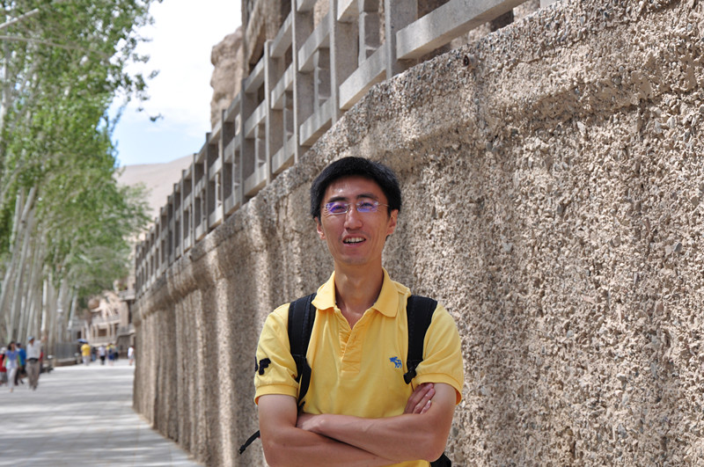
[工作感悟]
社会责任感教育为辅导员工作“塑心聚能”
我是上世纪90年代末的大学生，大学毕业后留校任教，迄今已十多年。每天走在熟悉的校园我都会思考，大学是什么？蔡元培先生说：“大学以教授高深学术，养成硕学闳才，应国家需要为宗旨。”大学“教育者，养成人格之事业也，使仅仅为灌输知识，练习技能之作用，而不贯之以理想，则是机械之教育，非所以施于人类也。”品咂大学内涵，探索大学价值，用一份担当培养学生的社会责任感，这就是辅导员工作的真谛。
以社会主义核心价值观为导向，丰富社会责任感教育的内涵。大学生是青年中的优秀分子，是推动社会发展的重要力量。大学生社会责任感的强弱，关系国家的发展和民族的前途。作为思想政治工作者，要信念坚定，高举旗帜，做好学生的信仰灯塔。
习近平总书记强调：“青年一代有理想、有担当，国家就有前途，民族就有希望。”在工作中，我注重以社会主义核心价值观为导向，通过开展“与信仰对话”“我为核心价值观代言”等主题教育活动，坚定团员青年的理想信念。同时，还加强人文素质教育，奠定大学生社会责任感深厚的人文底蕴。多年来，我组织开展“读经典、温党史——党课育人工程”，坚持每周两次为学生教授党课，带领学生党员读书一小时，将中华优秀传统文化和红色经典相结合，培养大学生对人类命运的关爱、对国家民族的深厚感情和强烈的社会历史责任感，使大学生在潜移默化中明确了自己的责任担当。
以构建关爱教育体系为载体，提升社会责任感教育的实效。大学生社会责任感教育不仅仅通过课堂教学进行，还要利用管理育人、服务育人、实践育人、文化育人、科研育人等多种方式来实现，更要用关爱去教育学生对社会的感恩和对国家的奉献，为培养大学生的社会责任感创造一个良好的育人环境。
辅导员工作繁琐复杂，时常没日没夜，以往有些人对辅导员工作的评价仅是“认真”甚至“较真”。2009年甲流疫情期间，我将婚房给需要隔离观察的学生居住，有人就在背后说我是“傻子”，其实我并不“傻”，也不“缺心眼”。辅导员要在重要时期和关键节点，敢于担当，勇于奉献，以身作则，率先垂范，用人格魅力去感染学生，让学生在耳儒目染中学会做人，学会承担各种责任，从学生的学习到生活全方位营造出责任感教育氛围。
以民族精神为引领，凝练社会责任感教育的精髓。责任感作为一种道德情感，是一个人对国家、集体以及他人所承担的道德责任。大学生作为社会培养的高素质人才，能否树立强烈而牢固的社会责任感，不仅关系个体理想信念的实践，更与国家前途和民族命运悠悠相关。社会责任感教育的精髓就是民族精神的体现。
若论中华民族根植最深、影响最久的精神品质，必定是民族精神和爱国情怀。党的十八大以来，以习近平同志为核心的党中央高度重视民族精神的历史传承和创新发展。习近平总书记曾在不同场合多次提到屈原、焦裕禄、孔繁森、毛丰美，赞叹他们心忧家国、情牵百姓、勇于探索、清正高洁的人格魅力和思想精髓。为此，我们应该让民族精神和爱国情怀的教育内容进入教材、进入课堂、进入学生头脑。在学生工作中，我注重深入挖掘先进人物对学生工作的启迪意义，帮助学生不断增强民族自尊心自信心和自豪感，使学生个人的发展与民族的振兴紧密联系在一起，使爱国情怀变成报国行动，承担起自己的历史使命。

广东轻工职业技术学院辅导员

何小梅
[颁奖词]
凝心聚力，她主持省级名师工作室，提升高职院校学生培养的针对性；革故鼎新，她拓荒新校区学生工作，探索科学高效的全员育人新格局。倾心守候融会爱的呵护，无怨无悔铸就生命华章。至善至美，亦师亦友，她就是广东轻工职业技术学院辅导员何小梅。
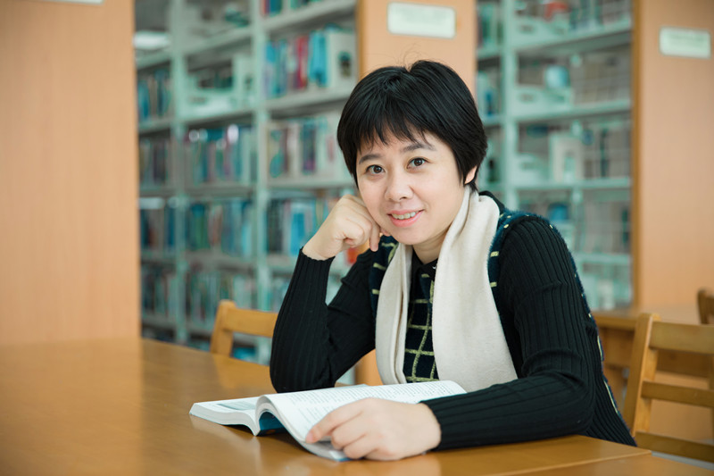
[工作感悟]
坚守职业教育梦想，助力学生成就精彩人生
时光如白驹过隙，唯奋斗不负理想。在辅导员工作岗位上，我愿默默耕耘。回首走过的路，历历在目。在工作遇到困境时，有过迷茫和纠结，但更多的是在看到学生获得成长时发自内心的欣慰和快乐；洒下汗水、流过泪水，但也收获很多。
创己所爱——开创工作新局面。辅导员工作需要按部就班，但是面对新情况、新问题，要有创新思维，敢为人先。南海校区2004年正式落成并迎来首届学生。新校区，万物待兴，所有的学生工作一切从“零”开始。在教师人员紧缺、生源断代的情况下，我只能勇做“拓荒者”，有序而高效地打开学生工作局面。首先，从无到有，组建学生机构。南海校区首届新生4000多人，首批入驻南海的常驻教师不到100人，学工这条线人员严重不足，迫切需要学生干部的协助。于是，南海校区首届学生组织应运、应急而生。我打破常规，大力推进，学生会、社团、青年志愿者队伍等如雨后春笋般在南海校区出现，生根发芽、开花结果。仅一周时间，我们就组建了南海校区广播台。当广播台的“天籁之音”响起在南海校区校园的时候，广大师生不自觉地驻足聆听。其次，从“有”到“全”，制订并完善有关学生工作的政策与规章制度。面对新校区、新的环境、新的情况，我带领学生干部们，共同制订了系列管理制度——《南海校区校学生会管理制度》《南海校区学生干部评优考核制度》《广播台管理制度》等，大至章程、工作准则，细至例会制度等，都一一予以细化，并以此为基点，辐射到院系，共同创建规范、有序的学生工作新局面。
铸已所爱——建设校园文化，推动社会服务。抓牢“学生干部”主线，传播正能量。自2004年起，我组织了12次（约3000多人次）的学生干部培训，做“能力是成才的关键”等培训专场讲座达16场次。搭建“校园文化”平台，传承文化底蕴。紧抓高校隐性德育领域，有效利用校园文化平台，达到育人、引领人的教育成效。在精彩纷呈的校园文化活动中，创办“看<百家讲坛>，述百家见解”活动。紧抓“实践育人”平台，提升社会服务效能。指导学生每年组建“三下乡支教服务队”、“就业见习服务队”、“社会调研服务队”等。2008年主持建设团中央社会实践基地——“天意数码”基地，为学生社会实践提供理论联系实际的实践平台。辅导员要善于创造各种机会，搭建各种平台，让学生在实践中得到锻炼和成长。
成己所爱——强化理论学习，投入学术研究。辅导员工作头绪多、内容复杂，如果放弃读书、思考和学术研究，没有给予理论学习和学术研究以足够的重视，那么辅导员的职业生涯，很难向职业化、专业化和专家化发展。正因为如此，我在理论学习和学术研究方面不敢懈怠。十多年来，主持省部级课题5项，发表学术论文20多篇。2016年，我也入选了广东省优秀青年培养计划。
在学生眼中，我是和蔼可亲、亦师亦友的知心人；在家长眼中，我是让家长们放心的好导师、学生们的引路人；在同事眼中，我是锐意进取、勇于创新、具有深厚理论素养的思想政治教育“专家”。十二年来，在南海校区，努力前行，默默耕耘，孜孜不倦，以“俯首甘为孺子牛”的敬业精神，沿着心目中的理想之路奋力前行，不畏艰难险阻，与同事们和同学们一起，坚守学校的光荣和梦想。我培养过的学生干部，相当一部分现在已经在社会各领域成为骨干和精英。
因为爱，所以选择；因为选择，所以专注；因为专注，所以坚守；因为坚守，所以执着。我将人生最美好的一段年华，献给了学生工作，为教育事业和学生成长奉献青春和热情。学校在发展，学生们在成长，我也在进步。成绩属于我，更属于莘莘学子，属于我们共同的教育事业，属于那些关心我工作和成长的领导、同仁和朋友们。我会继续努力，勤奋耕耘，坚守梦想，与学校共发展，与学生同进步。

西南政法大学辅导员

简敏
[颁奖词]
她是教授辅导员，知行合一，精益求精。她是专家辅导员，潜心求索，全情投入。强化实践创新育人，推动学生全面发展；涵养职业能力素养，打造高水平辅导员团队。用忠诚诠释奉献，用勤勉注解追求。手秉暖烛，照亮前路，她就是西南政法大学辅导员简敏。

[工作感悟]
一份终身为之奋斗的职业
1998年至今，我在西南政法大学民商法学院担任一线专职辅导员，20年来辅导和服务了2142个本科、硕士和博士生。一直有人在问我同样一个问题:你2007年就评了教授，怎么还做辅导员呢？其实教研室给了我多次回归专职任课教师的机会，但我热爱学生工作，学生的成功让我快乐，所以自己乐意把辅导员职业当做终身的事业，并一直坚持辅导员工作职业化、专业化的三个遵循：立德树人，关爱学生；甘于奉献，实践创新；精益团队，工匠精神。
一、立德树人，关爱学生
记得20年前怀抱一大摞荣誉证书到学校面试的时候，我在几个岗位中毫不犹豫选择了做一名辅导员。辅导员的工作就是立德树人，政法大学就是要努力培养捍卫社会公平正义、有社会责任感的“法律人”。
辅导员的工作是细活、累活和良心活，需要我们用爱心、耐心、恒心、细心和责任心尽职尽责，特别是当学生处于困境和人生低谷时。我多年一直坚持找学生谈心，使得有厌学自杀、网络成瘾的学生回归课堂；把心理疾患严重的学生带回自己家调养抚慰；邀请留校的家庭经济困难学生与我的家人共度除夕夜。我有个98级学生，是学院第一个社会捐资奖学金的独立资助人，在首次颁奖现场真情告白：“我之所以设立这个奖学金，是因为钦佩长期用心做辅导员的简老师。”那一刻，我真切感到我们的这份坚持会对学生产生这么大的影响。还有一次恰逢同学们英语六级考试前夜，一名有严重心理问题的同学反复爬上阳台，她的室友也吓得多次给我打电话，我深夜多次赶往寝室。为了不影响同学们休息，我干脆当夜把她接到家里陪伴了三天。
二、甘于奉献，实践创新
20年来我把“认知、实践、学术”相结合，采用“1+1+X”这种辅导员团队带学生团队的方式，开展思想政治教育工作，并指导学生获得国家级“三创项目”和挑战杯比赛全国奖项（2015年全国银奖和2011年全国三等奖）。指导一届挑战杯比赛常常需要花费大半年的时间，而常常忽略了对家人的关心。“非典时期”我正患急性肠炎，连续一周，我上午在医院输液，下午便赶回学校修改危机应对方案，晚上到校医院安抚被隔离的同学。2007年出版的个人专著《校园危机管理策略创新》很多内容就来源于那时的工作感悟。
三、精益团队，工匠精神
我坚信辅导员个人的价值不如团队的价值。在带领团队上，我践行“名师带动青年，团队带动学生”模式，利用业余时间，将工作中的经验提炼为理论成果，师生共创成果明显。作为重庆市首届辅导员名师工作室主持人，所在的师生团队主持国家级及省部级的精品项目和科研课题近20项，出版著作10部，发表学术论文80多篇，获市级以上荣誉称号20人次。指导学生发表学术论文10多篇（有6篇获市级以上奖项）。所指导学生获市级以上奖项就多达1000人次。
有着职业化坚守、专业化涵育和专家化业绩的辅导员队伍正在以工匠精神精益求精，努力做好终身追求的志业和事业！

武汉理工大学辅导员

靳敏
[颁奖词]
潜心问道，她引领职业发展方向；创新开拓，她探索思政教育规律。以爱育人，以德施教。省“五一劳动奖章”和“十佳师德标兵”诠释着她敬业爱生的无悔奉献！怀一腔赤诚，哺尽满园芬芳。秋收冬藏，躬耕不辍，她就是武汉理工大学辅导员靳敏。
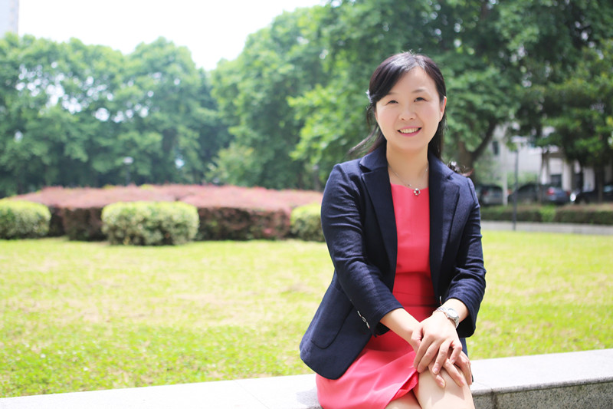
[工作感悟]
立德树人，为青春点亮一盏航灯
记得马克思在《青年在选择职业时的考虑》一文中这样写道：“如果我们选择了最能为人类而工作的职业，那么，重担就不能把我们压倒，因为这是为大家做出的牺牲：那时我们所享受的就不是可怜的、有限的、自私的乐趣，我们的幸福将属于千百万人，我们的事业将悄然无声地存在下去……”作为一名高校辅导员，每次读到这番话语，我的内心都充盈着满满的力量。这份力量来自高校辅导员这份职业，更源自辅导员这份职业所肩负的光荣使命——立德树人。
一、唯责任筑牢立德树人之基
辅导员直接面对学生，与学生朝夕相处，在高校思想政治工作中，是离学生最近，也是最忙碌，工作内容最琐碎、繁杂的一群人。我们的电话24小时保持畅通，需要随时耐心细致解答学生问题；每每周末和节假日，需要放弃休息时间，组织学生活动、开展晚点名；我们深入教室、寝室，参加班级活动，深入到每一个学生的思想、学习、生活中，在思想困顿、学业紧张、生活困难时鼎力相助；遇到学生遭遇交通事故、半夜急症、家庭变故等突发事件，我们又会是第一时间出现在学生身边的那个人……
我想，辅导员能不厌其烦、十年如一日做到这些，是因为我们深知每个学生身后都有一个家庭，每一个学生都是一个家庭的全部希冀所在，还维系着祖国的繁荣及一代人的前途。我们能做到这些，还因为我们深知辅导员是离学生内心最近的人，最有义务去贴近学生实际，引导正确价值判断；最有能力去贴近学生生活，给予爱的帮扶；最有力量去贴近学生需求，托举青春的梦想。我们工作在思想政治教育一线，每一次党团活动，每一次促膝长谈，甚至每一个微笑、每一个鼓励的眼神……都是我们渗透式开展思想政治教育的能力与智慧的体现，也是贯彻把思想政治教育落细、落小、落实的职责所在。守好辅导员这段渠，时刻以引领青年学子与党和国家同心同向为己任，这是辅导员的责任担当。
二、唯师爱扬起立德树人之帆
“善之本在教，教之本在师。”学生说：“即将离校，思绪万千，心中的母校无关大楼，无关校舍，却与辅导员息息相关。”“辅导员不长站三尺讲台，却常驻在我们心里；不传授专业知识，却教我们行走在正确的人生道路上。”“如今已走在自己的路上，但还留着辅导员赠予的气质：善良、自信，一路向前去追求美好的事物，不畏艰险却也达济苍生！”学生们的这些评价，既是对辅导员职业价值的肯定，也是对做好一名辅导员的激励。
做有爱之师，方能育有爱之人。14年里，我担任了1200多名在校大学生的辅导员，在近4000个与学生们打交道的日子里，我以真诚拉近距离，以信任增进沟通，以温暖获得认同，以行动滋润心灵。当看到文火慢工的爱，让学业困难的藏族学生成为雪域高原消防武警战士；细水长流的爱，让学生们眼中的问题青年成为“学生最喜爱的思政教师”；量身定制的爱，让贫困学生成为“湖北省青年创业先锋”时……我更加笃定：每一名学生都是珍贵的存在，都值得为人师者去发现、去欣赏、去雕琢。我也愈加坚信：每一个学生都有无限的潜力，都值得我们去关心，都值得我们去尊重，都值得为人师者去倾注所有的温暖和情感。
一个好辅导员，只有把自己的理想信念、道德情操、扎实学识融入仁爱之心，用爱去培育爱、激发爱、传播爱，才能真正走进学生的内心，深入到学生成长的每一个瞬间，将坚定的理想信念、社会主义核心价值观以春风化雨、润物无声的方式贯穿到育人的全过程，才可能成为可以与学生谈理想、聊人生、话生活、行示范的知心朋友和人生导师。
三、唯情怀兴立德树人之业
十年树木，百年树人。我想，如果说有一种力量，激励着许多辅导员十年如一日，甚至终身在坚守辅导员一线，那就是对党和国家教育事业的一种情怀。我的身边有这样一位令人尊敬的辅导员——他26岁入职，60岁退休，35年坚守在学生工作第一线。他以其高尚德行影响了12届、近万名学子。56岁时，身患严重的糖尿病的他，仍坚持从新生带起，依旧坚持着担任住楼辅导员，与学生同吃同住。他每天查寝的脚步，叫起床的哨声一响三十年，飘荡在每个学生的记忆里。他的这份严格和执着，让每一届学生铭记终生，毕生受用。他用毕生的精力，实现了为青春点亮航灯的誓言。他这份纯粹与高尚，不仅是学生们心中的一座道德丰碑，更是我们职业路上坚守初心，在平凡中守望的楷模。
“得其大者可以兼其小。”何其有幸，作为辅导员，我们有机会把人生理想融入国家和民族的教育事业中，我们有机会带领青年矢志不渝跟党走，照亮青年学子跟党走的人生航向。我们在最好的时代遇到了最好的职业，我将用责任、师爱和情怀，用我毕生精力，去诠释立德树人职业价值。

天津师范大学辅导员

张家玮
[颁奖词]
他是“网络大V”，用时评引领正气，百万字网文，字字凝结他爱岗爱生的心血；他是青年画家，用画布绘出匠心，每一幅画卷，都缱绻着他对生命的爱恋。用奉献礼赞教育事业，用勤奋践行职业誓言。不问收获，一心耕耘，他就是天津师范大学辅导员张家玮。
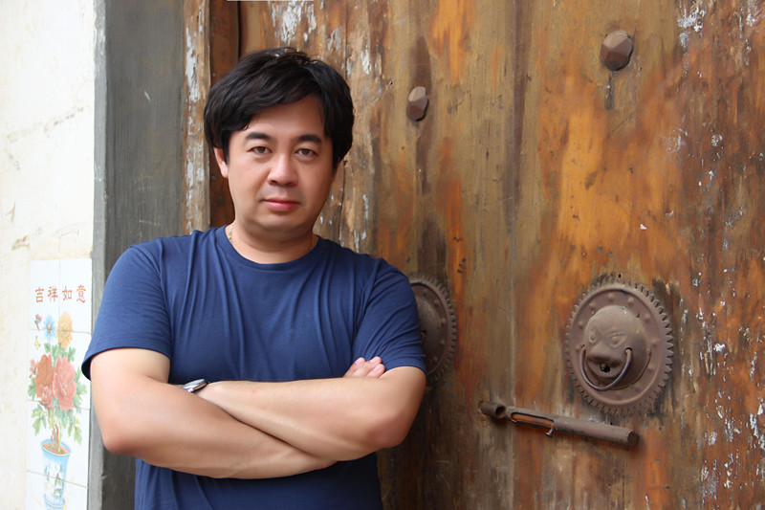
[工作感悟]
不忘初心——辅导员的“碎碎念”
从事辅导员这个职业，不是我研究生毕业后才进行的选择，而是我上大学第一天就开始了准备与实践。七年的学习让我从一名普通学生成长为学生会主席、研究生会主席，十年的努力工作让我有机会作为辅导员年度人物与大家分享工作点滴。
一、坚守网络思政教育新阵地
总书记强调，高校思想政治工作要因事而化、因时而进、因势而新。我做网络思政不是跟风，更不是讨巧，而是认同与坚持。意识形态安全是国家政治安全的前沿阵地，而互联网又是舆论的聚集地。在网络阵地上占领有利位置，打赢青年人才之争的战役是我做网络思政的目的。2006年我建立博客，大家叫我博主；2011年入驻微博，受邀成为首批时评团成员和选拔条件极为苛刻的头条文章签约作者，大家叫我“大V”；2016年建立“家画佳话”公众号，一下子就成了圈里的“网红”。但我丝毫没有感觉到“红”，而是更大的压力。白天工作，深夜“码字”成了新常态。和所谓“网红”比，我更像是个“网拼”，这个“拼”是我对学生工作的热爱。如今我的公众号受到了不少同行与同学的关注，中国大学生在线开设“家画佳话”专栏，共青团中央、中央军委总政治部连载我的文章。我热衷于新媒体阵地建设的目的并不是要当“网红”，而是在青年朋友中传播正能量。
十年前写网文在有的人看来是不务正业，自找麻烦。但是从1个粉丝到百万阅读，我用投入积累成今天的局面。有很多人问我经验，其实我希望朋友们问我的不是经验，而是关注我怎样在努力。我开设“答学生问”栏目，学习生活、社会热点、时事政治，无一不答；我能成为网络评论员是来自于百万字的写作基础，敢于发声的勇气；我的公众号后能周周上榜，是因为我几乎每天都看书或写作到凌晨，这些才是值得我骄傲的业绩。
二、为思政工作插上文化的翅膀
总书记说：“传承文化血脉、延续文明之根，希望寄托在青少年身上。”文艺工作座谈会、网信工作座谈会议、全国宣传思想工作会议、党的新闻舆论工作座谈会、哲学社会科学工作座谈会、全国高校思想政治工作会，六次重量级会议生成了“文化自信”“文化自觉”“文化强国”“以文化人，以文育人”等关键词。我将中华优秀传统文化融入到日常思想政治教育中，在每个节日都会选取话题与青年学生交流，撰写了《端午节里谈文化》《重阳节里谈孝道》等52篇节日随笔，以此为基础申报的《情深一网，节日随笔——新媒体 环境下的大学生价值观教育》获批天津市辅导员工作精品项目。
如何将思想教育与专业教育更好的结合是我一直思考的问题。我把“大道理”转化为“小故事”，把有意义的思想变成有意思的文化创意产品。我带的团队“手绘联盟”创作的《我为校园添一笔》登上新华网、腾讯网头条；《天津建筑》被邮政局印成明信片公开发行；在纪念长征胜利80周年之际，原创47幅美术作品在教育部“两学一做”党支部风采展示活动中获得一等奖。
三、与学生共成长
学生工作繁琐，事无巨细，“找辅导员去”是学生中的流行语，有人将辅导员比喻成保姆、救火队员等等，虽有失偏颇，但却隐含了工作的宽泛性、特殊性。党团建设、班级管理、奖惩勤助、心理咨询、社团管理、突发事件应对，几百万奖助学金的评定需要在一周内完成；加班加点是家常便饭；下宿舍查安全卫生，到财务处拿学费收据，去教务处申请教室，我忙碌的脚步从未停止。
作为辅导员，我三次参加全国高校辅导员骨干培训，提高业务；征战全国高校辅导员职业能力大赛，学习经验；10年公开发表13篇论文，主持4项省部级课题和天津市辅导员精品项目，出版专著《心里的话——一个高校辅导员的网络微日志》。作为团干部，我在甘肃定西挂职锻炼一年，了解基层，将画展作品拍卖的14万元全部捐给希望工程，被评为天津市新长征突击手。作为专业教师，认真上好专业课，美术作品7次入选各级美展。作为工作人员，我被召进天津市举办的各类大型活动展演团队，奋战东亚运动会与全国大学生文艺展演......这些都是我成长中难忘的经历。
2016年1月，“家玮碎碎念”作为一个板块登陆天津师范大学官微。其实这不仅是一个板块，更是一种情怀，碎的背后是对学生的关切，而念的则是我们对事业的执着。我想，在立德树人的道路上，不忘初心、继续前进，应该成为所有辅导员的“碎碎念”。

山东大学（威海）辅导员

范蕊
[颁奖词]
“陌上花开”，她创立校园媒体平台，解答学生疑惑；“在海滩上种花”，她搭建师生沟通桥梁，陪伴学生成长。勤勉不怠，她打造情感教育特色品牌；夙夜匪懈，她塑造自己成为全能型人才。用大爱点灯引路，用灵魂启迪梦想，她就是山东大学（威海）辅导员范蕊。
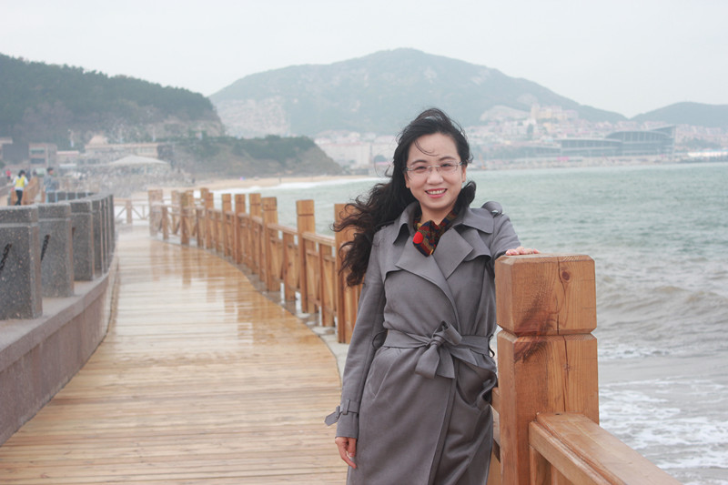
[工作感悟]
辅导员工作，你我一路同行
做辅导员十一年了，总体的感觉是累却快乐着，坚持并热爱着，当有人问我这些年的历程，我想和大家分享几点感受：
一、坚持在工作中提升自己，做学生的引路人
约翰·费舍尔曾针对20世纪60年代的大学生说过这样一段话：“他们想要得到的是理解，他们希望通过和聪明、成熟的人交谈，通过在这些人指导下阅读，通过观察这种人如何掌控自己的生活，轻轻松松地获得这些知识、至少也能一知半解……”我想，这句话放在当今时代，同样适用。《高等学校辅导员职业能力标准（暂行）》规定，辅导员应当努力成为学生的人生导师和健康成长的知心朋友。因此，辅导员如果想引导学生，那么自己一定要变成聪明成熟的人，变成多读书的人，变成可以掌控生活的人，变成可以帮助学生成才的人，所以，这就需要我们不断地提升自己。于是，我读了博士，参加各种培训，考了各种证书，发表了论文，申请了课题。学生说：老师，我也要多读书，希望未来可以变成和您一样的人。
二、坚持网络引领，转变观念，与时俱进
现在的学生基本都是95后，他们很聪明、有个性、懂礼貌，对未来有自己明晰的计划，他们获得信息的途径更加广泛。作为辅导员，要根据学生的特点调整自己的工作重点。根据网信办的一项调研，近100%的大学生获取信息的渠道是移动互联网，所以学生在哪里，我们就要在哪里，也就是从2015年的时候，我的工作重点就转到了网络上。开通微信平台“陌上花开”，粉丝已有万人，发表原创工作日志七百多篇，为学生答疑解惑，学生把我的平台当成现实版的解忧杂货铺。毕业的学生在后台留言说：在这个信息便利的时代，我们的思想就像徘徊在十字路口的雏鸟，无处安身，还好，老师，您一直都在。
2015年4月，我将多年的工作日志整理成册，起名为《在海滩上种花——一个大学辅导员的工作日志》，面向全国公开发行。我人生中关于出书的梦想实现了，那个被我曾经走过、路过甚至错过的梦想，终于在我三十五岁的时光里，因辅导员这份事业而实现了。
三、找到自己的长处，确定自己的方向
辅导员的工作很琐碎，事务性工作多，而且工作领域也很多，就业、创业、心理、助困、党团班级建设、学业指导、网络思想政治教育、危机处理等等，都需要辅导员具备专业的知识。辅导员毕竟不是全能，每个人都应该根据自己的特点找到方向，比如你觉得适合心理教育，就可以在心理健康教育这个层面多学习，参加培训，争取成为这方面的专家。工作多年，我发现学生心理问题特别是情绪情感问题比较突出，于是在学校领导的支持下，成立了“范蕊情感教育工作室”，并开设了选修课《爱情与婚姻》，帮助学生处理在人际关系、亲情、友情、爱情中遇到的问题，工作室自开展以来，已有五名成员参加了各种培训，同时也在校内开了二十场讲座，在校外开展了十场讲座，受到学生好评。同时，我们也为在情感中困惑的学生提供帮助，自工作室成立以来，共为 200多名学生做了心理咨询。
四、学会总结与思考
我们经常会感到忙了一天，却并不知道自己在忙什么。工作后的思考与梳理便显得尤为必要。我的一个工作技巧就是，每天做记录，在单纯记录的过程中，可以引发很多思考，而且，记录的过程，也是和一天繁琐工作告别的过程。我喜欢每天下班前，用很短的时间整理一天繁琐的工作，每天的记录对于自己是个锻炼，对学生和家长而言，有助于他们了解辅导员到底每天都做了什么，互相理解，每天在电脑上敲出的文字，同时也是一种情绪的释放。
习总书记指出：“青年的人生之路很长，前进途中，有平川也有高山，有缓流也有险滩，有丽日也有风雨，有喜悦也有哀伤。”辅导员何尝不是如此，十一年的工作时间不短也不长，却正好让我更坚定了努力的方向，那就是只要我心中还有阳光，脚下还有力量，就一定会坚守在这个岗位上，用爱与责任陪伴学生一路同行。

北京交通大学辅导员

张琪
[颁奖词]
设计“六位一体”学生辅导体系，他提高学业指导科学化水平；培养学生国际化视野，他倡导中国青年的世界责任；探讨互联网时代育人智慧，他擢升理想信念教育亲和力。用思想引领，与青春对话。不忘初心，无悔前行，他就是北京交通大学辅导员张琪。
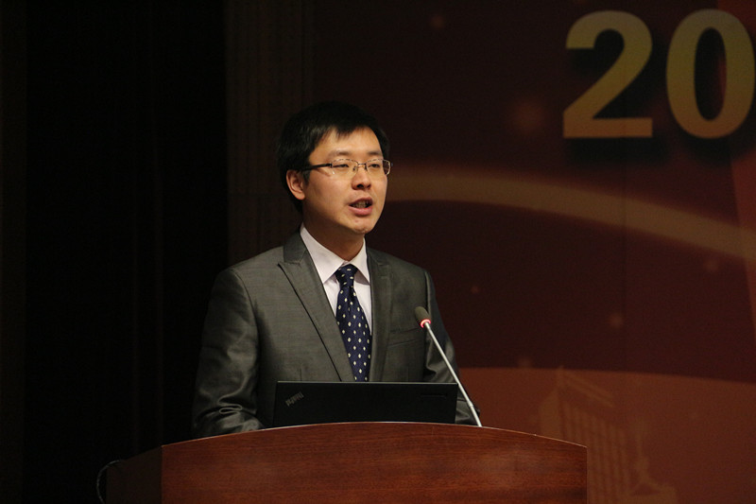
[工作感悟]
你好，我是辅导员
我一直在问自己：辅导员的初心到底是什么？
我想起马克思在《青年在选择职业时的考虑》一文中说，“如果一个人只为自己劳动，他也许能够成为著名的学者、大哲人、卓越诗人，然而他永远不能成为完美无疵的伟大人物。”辅导员这三个字，就注定了这不是只为自己劳动的事业。从最青涩到较青涩，从最无知到较无知，从最青春到更青春，这一切发生在我身上的成长都是辅导员这份独一无二的经历赋予的。
做青春的摆渡人。我常常觉得，辅导员就是摆渡人，陪伴我们的学生从此岸到达彼岸。在学生遇到困难的时候给予帮助，在学生需要理解的时候给予支持，在学生需要关怀的时候给予温暖。正是因为了解学生，辅导员才能定位学生的梦想，进而整合资源，为学生搭建好成长成才的平台。通过自制《学生生涯发展记录档案》和《学生发展意向调查表》，每一个学生的成长轨迹与个人梦想都被我清晰地记在纸上、印入脑海，正是在这个过程中，我看到了当代大学生的多样诉求与多元成长，进而去思考如何把自己的工作更好地做到全覆盖、精细化与针对性。辅导员要做的，是去欣赏每一个学生的差异性与独特性，因为教育本来就不是一把尺子，把不符合标准的学生量出来，放到一类里另眼相待；更不是随着一次次的尝试过后，耐心与信心随之递减，而是越过那些听上去冰冷的语言、看上去棘手的问题，看到学生背后的深层期待，并持续给予深度的关注。
做有温度的思想引领者。并非所有的困惑都是生活的困惑，并非所有的困难仅靠陪伴与鼓励都能解决。“老师，我到底该考研还是出国”“老师，奋斗的意义在哪儿”“老师，为什么要努力学习”等等问题，“知心朋友”的角色可以加深师生的信任，但只有“人生导师”的角色才可以真正去引领学生，拨开他们成长中思想的迷雾，照亮他们前行的道路。“琪人琪语”的创立，就是要打通线上线下两个教育场域，立志为大学生的成长提供优质的精神营养，唱响网络主旋律，弘扬青春正能量，将社会主义核心价值观落细、落小、落实。
语言与文字是有穿透力的，因为真挚的人心可以感染人，温情的语言可以打动人，身边的故事可以激励人，思想的力量更可以引领人。也正是如此，才能得人心、稳人心、暖人心，直击学生内心深处的柔软，从而提升主旋律教育的吸引力、亲和力与感染力。
做永不停歇的追求者。如果说学生注视的目光、学生期盼的神情才成就了辅导员的事业。我常常问自己，职业能力是否足够？理论素养是否足够？因为学生对辅导员的信任是多么的宝贵。正是因为参加各级各类辅导员培训，我才看到了专业能力带给我工作的改变。正是因为赴教育部高校辅导员培训和研修基地（北京师范大学）做访问学者的经历，我才看到了理论素养对辅导员成长的重要。正是因为攻读北京师范大学思想政治教育专业的博士研究生，我才开始系统学习马克思主义的科学立场、观点与方法，并进而用马克思主义理论来武装自己的头脑，指导自己的学习与工作。如果职业能力尚有不足，理论素养尚有欠缺，那么，就努力去学习、去提高。正是因为学生的存在，辅导员才找到了自己的存在感、找到了归宿、找到了价值。没有什么事业比为他人幸福而奋斗的事业更让人心驰神往了，这大概就是有着信仰与追求的辅导员的初心吧。
正如《青年在选择职业时的考虑》一文结尾所说：“如果我们选择了最能为人类幸福而劳动的职业，那么，重担就不能把我们所压倒，因为这是为人类而献身。那时，我们所感到的就不是可怜的、有限的、自私的乐趣，我们的幸福将属于千百万人。我们的事业是默默的，但她将永恒地存在，并发挥作用。面对我们的骨灰，高尚的人们将洒下热泪。”
你好，我是辅导员。

